TINJAUAN YURIDIS TERHADAP PELAKSANAAN UPAYA PAKSA OLEH PENYIDIK KEPOLISIAN DI WILAYAH HUKUM POLRES GORONTALO UTARA

OLEH

SUKANDI A. TANAIYO
NIM. H11.15.338

SKRIPSI

Untuk Memenuhi Persyaratan
Mencapai Gelar Sarjana Hukum



PROGRAM STRATA SATU (S-1)
FAKULTAS HUKUM
UNIVERSITAS ICHSAN GORONTALO
2020

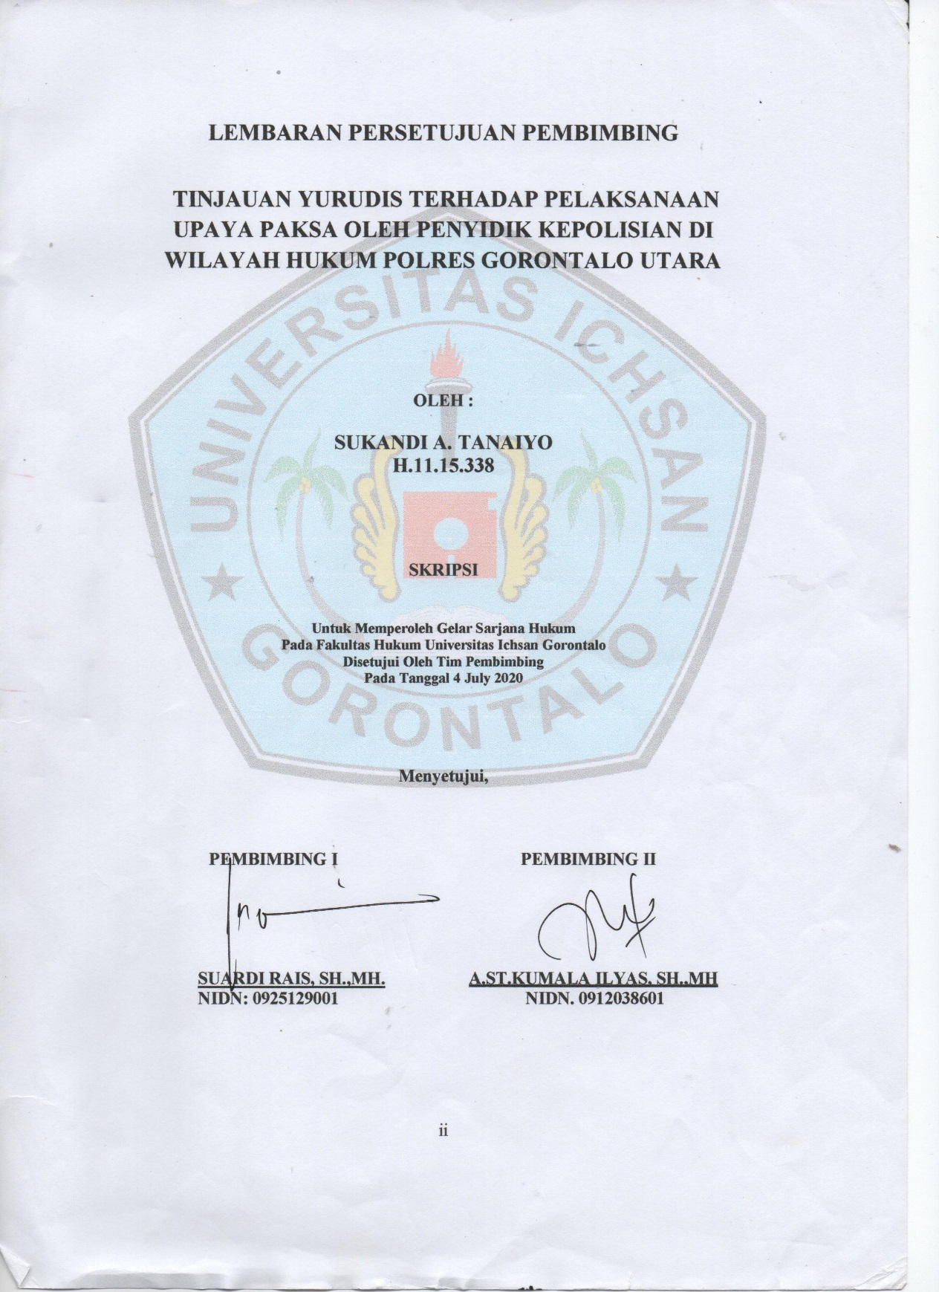

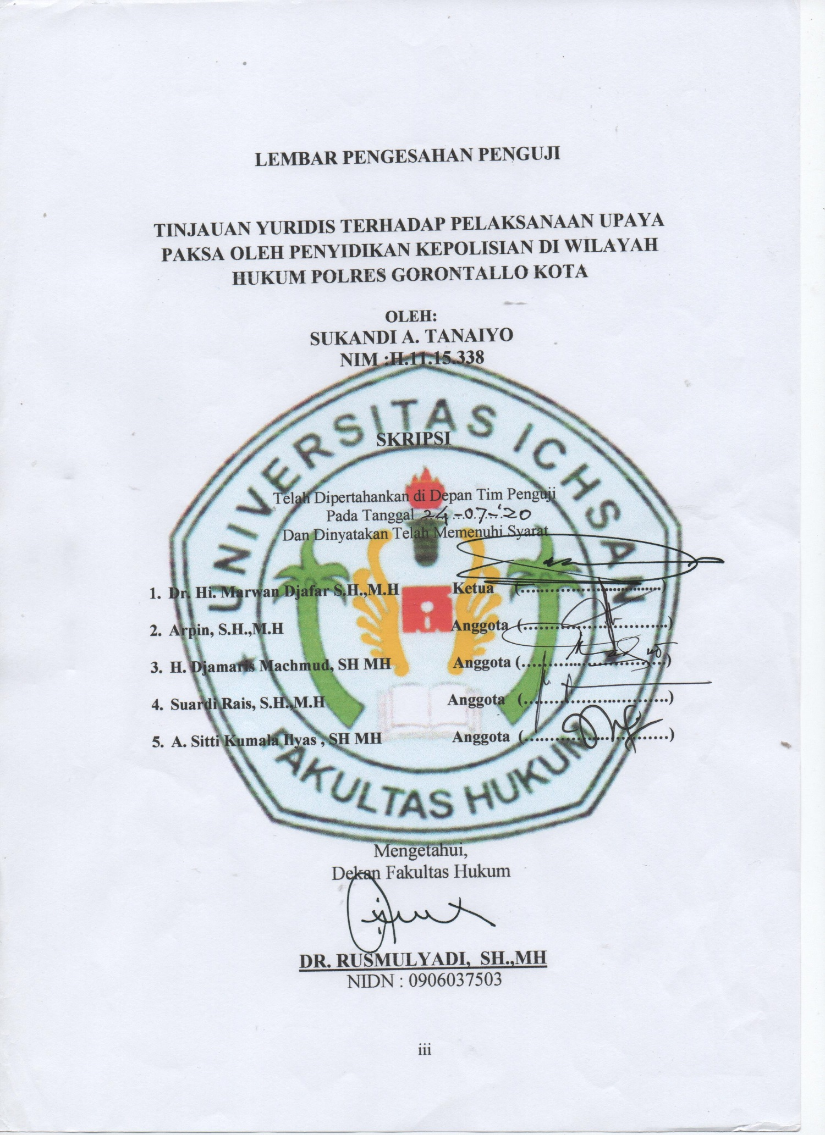

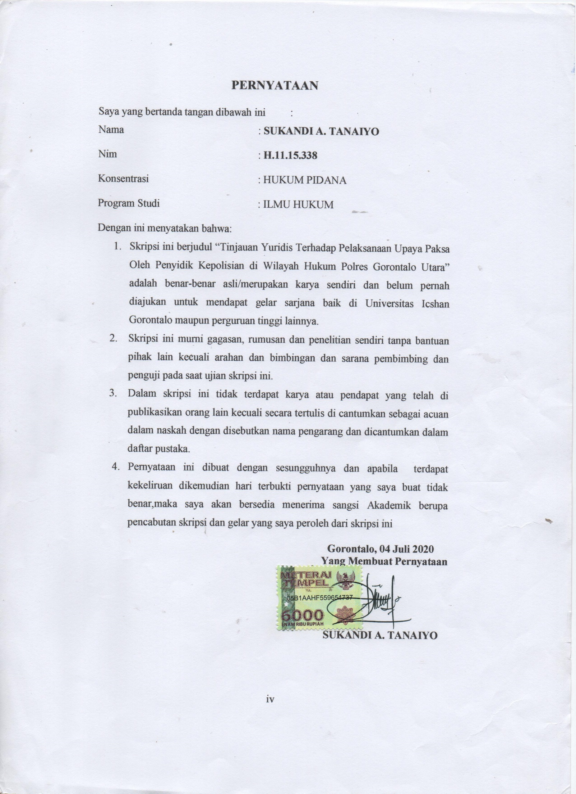
KATA PENGANTAR

Puji syukur kepada Allah SWT, yang telah memberikan nikmat kesehatan dan keafiatan kepada penulis, sehingga penulis dapat merampungkan skripsi ini dalam rangka memenuhi salah satu syarat ujian, guna untuk memperoleh gelar Sarjana Strata Satu pada Fakultas Hukum Universitas Ichsan Gorontalo.
Skripsi ini bertujuan untuk memberikan gambaran dan penjelasan yang menyeluruh dan mendalam mengenai “Tinjauan Yuridis Terhadap Pelaksanaan Upaya Paksa Oleh Penyidik Kepolisian di Wilayah Hukum Polres Gorontalo Utara”.
Ucapan terima kasih penulis sampaikan kepada :
- Kedua orangtua penulis, yakni Ayah Aman Tanaiyo dan Ibu Amina P. Olonu.
- Bapak Ichsan Gaffar, S.E M.Ak selaku Ketua Yayasan Pengembangan Ilmu Pengetahuan dan Teknologi Ichsan Gorontalo.
- Bapak DR. Abdul Gaffar La Tjokke, MSi selaku Rektor Universitas Ichsan Gorontalo.
- Bapak DR.Rusmulyadi, S.H., M.H selaku Dekan Fakultas Hukum Universitas Ichsan Gorontalo.
- Ibu DR.Hijrah Lahaling, SHi, MH sebagai Ketua Program Studi Ilmu Hukum Fakultas Hukum Universitas Ichsan Gorontalo.
- Bapak Saharuddin, S.H., M.H. selaku Wakil Dekan 1 bidang akademik Fakultas Hukum Universitas Ichsan Gorontalo.
- Bapak Suardi Rais, S.H., M.H. selaku Wakil Dekan II bidang keuangan Fakultas Hukum Universitas Ichsan Gorontalo sekaligus
v
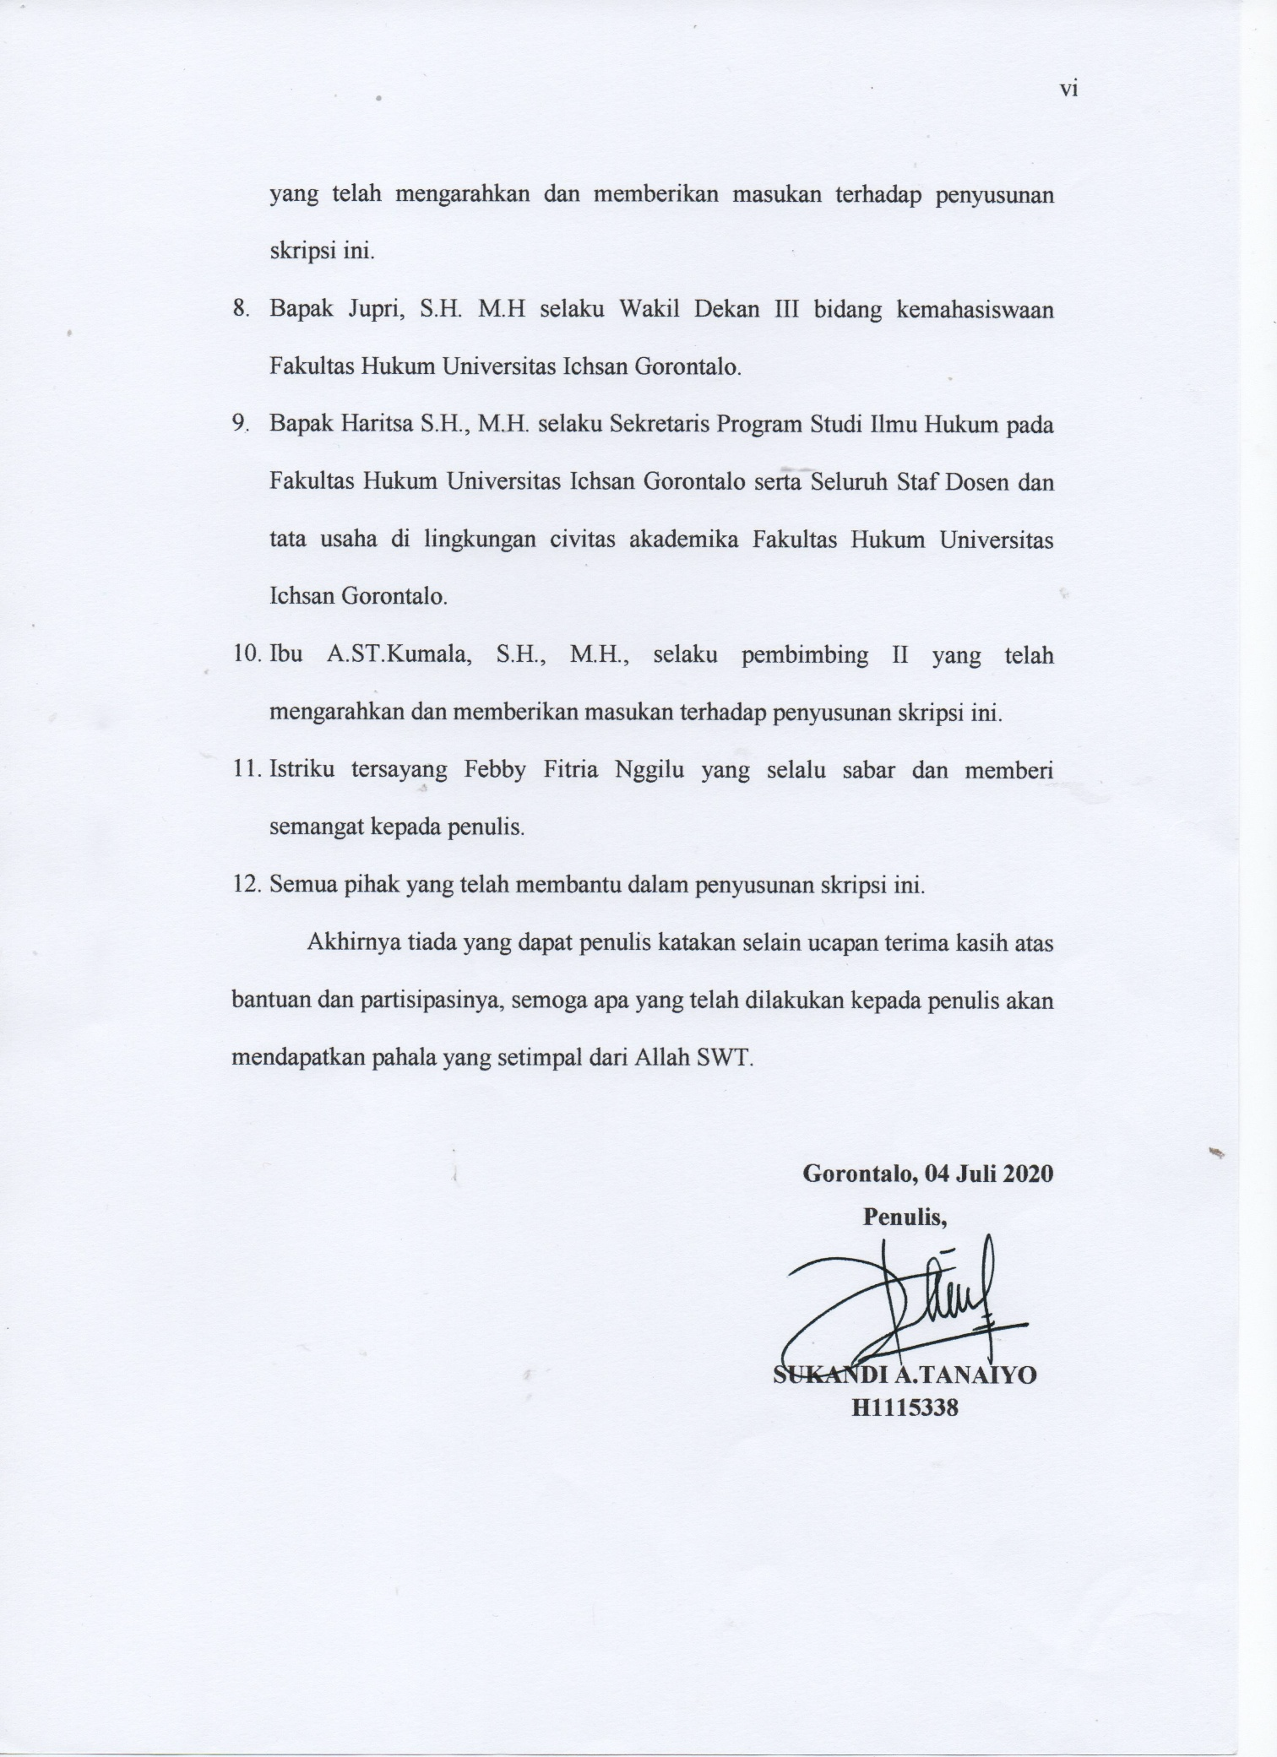

ABSTRAK

Sukandi A. Tanaiyo. NIM H11.15.338. Tinjauan Yuridis Terhadap Pelaksanaan Upaya Paksa Oleh Penyidik Kepolisian di Wilayah Hukum Polres Gorontalo Utara. Dibimbing oleh Suardi Rais dan A. ST.Kumala.
Penelitian ini bertujuan (1) Untuk mengetahui pelaksanaan upaya paksa oleh penyidik kepolisian di wilayah hukum Polres Gorontalo UtarA. (2) Untuk mengetahui faktor yang menjadi kendala pelaksanaan upaya paksa oleh penyidik kepolisian di wilayah hukum Polres Gorontalo Utara.
Jenis Penelitian ini mengemukakan jenis penelitian empiris yaitu yaitu memusatkan penelitian pada sumber-sumber data sekunder dan ditunjang oleh data primer yakni penelitian kepustakaan dan penelitian langsung dilapangan, berupa wawancara langsung dengan pihak-pihak terkait dengan persoalan yang akan dibahas dalam penelitian ini.
Hasil penelitian menunjukkan (1) Pelaksanaan upaya paksa yang dilakukan penyidik Polres Gorut yakni melalui langkah penangkapan dimana dalam penyidikan perkara pidana adalah untuk kepentingan penyelidikan atau penyidikan yang dilakukan oleh penyidik atau penyelidik atas perintah penyidik terhadap seorang tersangka yang diduga keras melakukan tindak pidana berdasarkan bukti permulaan yang cukup yaitu bukti permulaan untuk menduga adanya tindak pidana. (2) Kendala yang dihadapi pihak penyidik ketika pelaksanaan upaya paksa adalah pihak keluarga tersangka seringkali memperlambat proses pelaksanaan upaya paksa karena memberikan keterangan yang tidak benar kepada pihak penyidik bahwa mereka tidak mengetahui lokasi keberadaan tersangka dan juga dari pihak tersangka tidak kooperatif terhadap pihak penyidik.
Dari hasil penelitian direkomendasikan (1) Diharapkan dalam melakukan penangkapan penyidik, penyidik pembantu dan penyelidik atas perintah penyidik tidak melakukan secara semena- mena agar tidak terjadi pelanggaran terhadap hak asasi manusia. (2) Seharusnya penahanan terhadap tersangka atau terdakwa sekalipun telah memenuhi alasan menurut hukum maupun alasan menurut keperluan, tetapi juga harus mempertimbangkan hak asasi manusia sehingga terhadap tersangka atau terdakwa yang kooperatif dalam rangka mendukung kelancaran pemeriksaan dan yang merupakan tulang punggung keluarga dapat diberikan penangguhan penahanan.

Kata kunci : Penyidik Kepolisian, Upaya Paksa

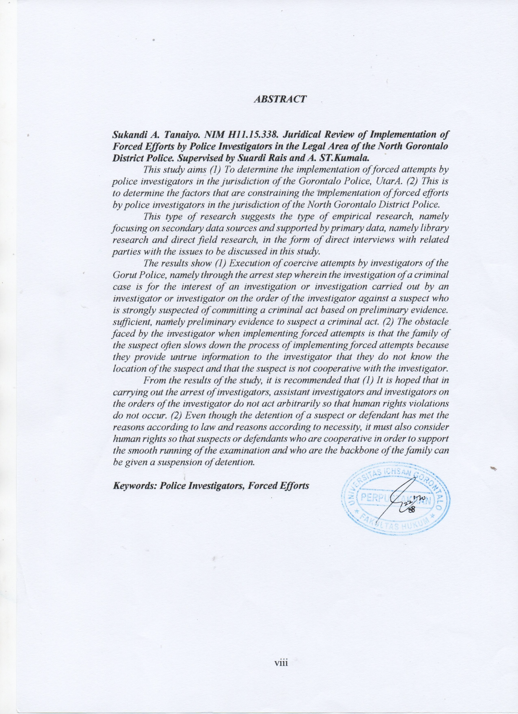

DAFTAR ISI

Halaman
LEMBAR JUDUL i
LEMBAR PERSETUJUAN PEMBIMBING ii
LEMBAR PENGESAHAN PENGUJI………………………………………iii
PERNYATAAN………………………………………………………...……..iv
KATA PENGANTAR .......................................................................................v
ABSTRAK………………..................................................................................vii
ABSTRACT………………………………………………………………...…..viii
DAFTAR ISI……………………………………………………………….….ix
BAB I PENDAHULUAN
- Latar Belakang 1
- Rumusan Masalah 5
- Tujuan Penelitian 5
- Manfaat Penelitian 6
BAB II TINJAUAN PUSTAKA
- Tinjauan Umum Tentang Kepolisian 7
- Gambaran Umum Tentang Penyidik 11
2.2.1 Pengertian Penyidik…………………………..……………….11
2.2.2 Penyidik Polri …………………………………………….…..13
- Tinjauan Umum Tentang Upaya Paksa di Dalam Proses Penyidikan.....................................................................................….19
2.3.1 Pengertian Upaya Paksa………………………………………19
2.3.2 Penyidikan……………………………………….....................20
2.3.2 Upaya Paksa Dalam Penyidikan………………………………24
- Tinjuan Umum Tentang Tindak Pidana………………………….…32
2.4.1 Pengertian Tindak Pidana……………………………………..32
ix
2.4.2 Unsur-Unsur Tindak Pidana………………………….……….35
2.4.3 Unsur-unsur Delik……………………...……………………..36
2.4.4 Kesalahan Dalam Arti Luas dan Melawan Hukum…………...39
- Kerangka Pikir 41
- Definisi Operasional 42
BAB III METODE PENELITIAN
3.1 Jenis penelitian………………………………………………........…43
3.2 Obyek Penelitian………………………………………………….…43
3.3 Waktu dan Lokasi Penelitian………………………………......……43
3.4 Jenis dan Sumber Data …………….……………………..........……43
3.5 Populasi dan Sampel……………………………………..........….....44
3.6 Teknik Pengumpulan Data .44
3.7 Tekhnik Analisis Data .45
BAB IV HASIL DAN PEMBAHASAN
4.1 Pelaksanaan Upaya Paksa Oleh Penyidik Kepolisian di Wilayah Hukum Polres Gorontalo Utara…..…..………………………………46
4.1.1 Penangkapan………………….…………………………..…….48
4.1.2 Penahanan……………………………………………………....55
4.1.3. Bentuk Pertanggung jawaban Hukum…………………………61
4.2 Kendala Upaya Paksa oleh Penyidik Kepolisisan di Wilayah Hukum Polres Gorontalo Utara……………………………………………….66
4.2.1 Pihak Keluarga tersangka……………….………………….…..66
4.2.2 Tersangka Tidak Kooperatif/Kabur….………………………....68
BAB V PENUTUP
5.1 Kesimpulan………………………..……………………………...…..69
5.2 Saran…………………………………………………...…………..…70
DAFTAR PUSTAKA……………………………………………………..…....71
LAMPIRAN-LAMPIRAN
BAB I
PENDAHULUAN

  - Latar Belakang
Negara Indonesia adalah negara hukum (recht staats), maka setiap orang yang melakukan tindak pidana harus mempertanggungjawabkan perbuatannya melalui perbuatan yang dilarang oleh suatu aturan hukum, dimana larangan tersebut disertai dengan ancaman (sanksi) yang berupa pidana tertentu sebagai pertanggung jawabannya. Dalam hal ini ada hubungannya dengan asas legalitas, yang mana tiada suatu perbuatan dapat dipidana melainkan telah diatur dalam undang-undang, maka bagi barang siapa yang melanggar larangan tersebut dan larangan tersebut sudah di atur dalam undang-undang, maka bagi para pelaku dapat dikenai sanksi atau hukuman, sedangkan ancaman pidananya ditujukan kepada orang yang menimbulkan kejadian itu, ada hubungan yg erat pula.
Penyelenggaraan penegakan hukum pidana melibatkan badan-badan yang masing – masing memiliki fungsi sendiri-sendiri, badan-badan tersebut yaitu kepolisian, kejaksaan, pengadilan dan lembaga kemasyarakatan.
Dalam penegakan hukum melalui lembaga – lembaga tersebut dikenal istilah Sistem Peradilan Pidana (Criminal Justice System). Sistem Peradilan Pidana (criminal justice system) adalah sistem dalam suatu masyarakat untuk menanggulangi masalah kejahatan. Menanggulangi berarti disini usaha untuk mengendalikan kejahatan agar berada dalam batas-batas toleransi masyarakat. Sistem ini dianggap berhasil apabila sebagian besar dari laporan maupun keluhan masyarakat yang menjadi korban kejahatan dapat diselesaikan dengan diajukannya pelaku kejahatan ke sidang pengadilan dan diputus bersalah serta mendapat pidana.
Dalam sistem peradilan pidana, kepolisian sebagai pintu awal dalam penegakan hukum pidana di Indonesia memiliki berbagai wewenang dalam penegakan hukum. Kepolisian Negara Republik Indonesia bertujuan untuk mewujudkan keamanan dalam negeri yang meliputi terpeliharanya keamanan dan ketertiban masyarakat, tertib dan tegaknya hukum, terselenggaranya perlindungan, pengayoman, dan pelayanan kepadamasyarakat, serta terbinanya ketenteraman masyarakat dengan menjunjung tinggi hak asasi manusia. Kepolisian Negara Republik Indonesia merupakan alat negara yang berperan dalam memelihara keamanan dan ketertiban masyarakat, menegakkan hukum, serta memberikan perlindungan, pengayoman, dan pelayanan kepada masyarakat dalam rangka terpeliharanya keamanan dalam negeri.
Dalam penanganan tindak pidana, Kepolisian diberikan kewenangan oleh Undang – Undang No 8 Tahun 1981 Tentang Hukum Acara Pidana untuk melakukan penyidikan. Penyidikan menurut Pasal 1 butir 2 KUHAP adalah serangkaian tindakan penyidik dalam hal dan menurut cara yang diatur dalam undang-undang untuk mencari serta mengumpulkan bukti yang dengan bukti itu membuat terang tentang tindak pidana yang terjadi dan guna menemukan tersangkanya.
Berdasarkan pasal 7 ayat (1) KUHAP, penyidik mempunyai wewenang sebagai berikut:
- Menerima laporan atau pengaduan dari seseorang tentang adanya tindak pidana;
- Melakukan tindakan pertama pada saat di tempat kejadian;
- Menyuruh berhenti seorang tersangka dan memeriksa tand pengenal diri tersangka;
- Melakukan penangkapan, penahanan, penggeledahan, dan penyitaan;
- Melakukan pemeriksaan dan penyitaan surat;
- Mengambil sidik jari dan memotret seseorang;
- Memanggil orang untuk didengar dan diperiksa sebagai tersangka atau saksi;
- Mendatangkan orang ahli yang diperlukan dalam hubungannya dengan pemeriksaan tersangka;
- Mengadakan penghentian penyidikan;
- Mengadakan tindakan lain menurut hukum yang bertanggung jawab.

Syarat kepangkatan seorang penyidik dalam melakukan penyidikan diatur dalam Peraturan Pemerintah tentang Pelaksanaan KUHAP Nomor 27 Tahun 1983. sebagaimana telah diubah dengan PP No. 58 Tahun 2010 tentang Peraturan Pelaksanaan KUHAP Menurut pasal 2A PP Nomor 58 TAHUN 2010 syarat kepangkatan pejabat polisi republik Indonesia yang diberi wewenang untuk menjadi penyidik adalah sekurang-kurangnya yang berpangkat Inspektur Dua Polisi dan berpendidikan paling rendah Sarjana atau yang setara.
Kewenangan yang rentan disalahgunakan oleh penyidik adalah kewenangan diskresi untuk melakukan upaya paksa. Upaya paksa adalah upaya yang dilakukan aparat penegak hukum berupa penangkapan, penahanan, penggeledahan, penyitaan dan pemeriksaan dalam rangka melaksanakan proses peradilan. Pertimbangan untuk menggunakan kewenangan ini sangat subyektif. Tergantung pada kemauan pribadi penyidik sehingga membuka peluang penyalahgunaan penggunaan upaya paksa yang pada akhirnya sering tidak berdasar pertimbangan kepentingan untuk mencari kebenaran materiil namun berdasar pada keuntungan yang bisa didapat oleh penyidik. Semua prosedur dalam pelaksanaan upaya paksa telah diatur dengan sangat jelas di dalam KUHAP
Dalam sistem struktur Komando Kepolisian di tingkat kecamatan dikenal istilah Kepolisian Sektor. Kepolisian sektor di perkotaan biasanya disebut sebagai "Kepolisian Sektor Kota" (Polsekta). Kepolisian Sektor dikepalai oleh seorang Kepala Kepolisian Sektor (Kapolsek) dan Kepolisian Sektor Kota dikepalai oleh seorang Kepala Kepolisian Sektor Kota (Kapolsekta).
Polres Gorontalo Utara telah menangani berbagai macam tindak pidana yang terjadi di wilayah tersebut. Dalam melaksanakan upaya paksa pada tingkat penyidikan tentunya tidak selalu berjalan sesuai dengan yang di harapkan dan terjadi beberapa kendala.
Tabel 1.1
Data kasus pelaksanaan upaya paksa di Polres Gorontalo Utara

No | Tahun | Jenis kasus | Jumlah kasus
1 | 2018 | Penganiayaan | 3
1 | 2018 | Pencurian | 2
2 | 2019 | Penganiayaan | 4
2 | 2019 | Pembunuhan | 1
2 | 2019 | Pengroyokan | 1
2 | 2019 | Pencurian | 1
TOTAL KASUS SELAMA 2 TAHUN |  |  | 12
Sumber data diperoleh dari Polres Gorontalo Utara
Berdasarkan keseluruhan data kasus yang ditangani penyidik penyelesaiannya menggunakan tindakan upaya paksa dari pihak penyidik di Polres Gorontalo Utara pada 2 tahun terakhir menjadikan peran yang dijalankan oleh Penyidik Polres Gorontalo Utara menjadi salah satu topik yang membuat peneliti tertarik untuk melakukan penelitian. Dengan demikian penulis tertarik untuk mengambil judul penelitian “Tinjauan Yuridis Terhadap Pelaksanaan Upaya Paksa Oleh Penyidik Kepolisian di Wilayah Hukum Polres Gorontalo Utara”
  - Rumusan Masalah
- Bagaimanakah pelaksanaan upaya paksa oleh penyidik Kepolisian di Wilayah Hukum Polres Gorontalo Utara?
- Faktor – faktor apakah yang menjadi kendala pelaksanaan upaya paksa oleh Penyidik Kepolisian di Wilayah Hukum Polres Gorontalo Utara?
  - Tujuan Penelitian
Adapun tujuan dalam penelitian ini adalah
- Untuk mengetahui pelaksanaan upaya paksa oleh penyidik kepolisian di wilayah hukum Polres Gorontalo Utara
- Untuk mengetahui faktor yang menjadi kendala pelaksanaan upaya paksa oleh penyidik kepolisian di wilayah hukum Polres Gorontalo Utara.

  - Manfaat Penelitian
- Secara Teoritis
Memberikan sumbangan pemikiran dalam rangka pengembangan ilmu pengetahuan di bidang ilmu hukum secara umum dan hukum acara pidana pada bidang penyidikan pada khususnya.
- Secara Praktis
Diharapkan dengan adanya penelitian ini nantinya dapat memberi masukan atau pertimbangan bagi aparat penegak hukum yakni penyidik Polres Gorontalo Utara dalam melaksanakan upaya paksa pada tingkat penyidikan tindak pidana.

BAB II
TINJAUAN PUSTAKA

  - Tinjauan Umum Tentang Kepolisian
Dengan berlakunnya Undang-Undang Nomor 2 Tahun 2002, maka Kepolisian, semakin di tuntut untuk mampu memberikan pelayanan yang sebaik-baiknya kepada masyarakat dan sekaligus mewujudkan ketentraman ditengah-tengah masyarakat.
Menurut Satjipto Raharjo polisi merupakan alat negara yang bertugas memelihara keamanan dan ketertiban masyarakat, memberikan pengayoman, dan memberikan perlindungan kepada masyarakat. Selanjutnya Satjipto Raharjo yang mengutip pendapat Bitner menyebutkan bahwa apabila hukum bertujuan untuk menciptakan ketertiban dalam masyarakat, diantaranya melawan kejahatan. Akhirnya polisi yang akan menentukan secara konkrit apa yang disebut sebagai penegakan ketertiban.
Dalam Undang-Undang No. 2 Tahun 2002 Tentang Kepolisian Negara Republik Indonesia dalam Pasal 1 ayat (1) dijelaskan bahwa Kepolisian adalah segala hal-ihwal yang berkaitan dengan fungsi dan lembaga polisi sesuai dengan peraturan perundang-undangan. Istilah kepolisian dalam Undang-undang ini mengandung dua pengertian, yakni fungsi polisi dan lembaga polisi. Dalam Pasal 2 Undang-undang No. 2 tahun 2002 tentang Kepolisian Negara Republik Indonesia, fungsi kepolisian sebagai salah satu fungsi pemerintahan negara di bidang pemeliharaan keamanan dan ketertiban masyarakat, penegakan hukum, pelindung, pengayom dan pelayan kepada masyarakat. Sedangkan lembaga kepolisian adalah organ pemerintah yang ditetapkan sebagai suatu lembaga dan diberikan kewenangan menjalankan fungsinya berdasarkan peraturan perundang-undangan.
Tugas Kepolisian adalah menjaga keamanan dan ketrtiban serta mengayomi masyarakat, merupakan bagian dari pada Tugas Negara dan untuk pencapaian tujuanya maka diadakanlah pembagian tugas atau sub koordinasi agar terkordinasi dengan baik dan akurat, oleh karena itulah di bentuk sub-sub dalam organisasi kepolisian yang kemudian bertugas untuk mengamankan dan memberikan perlindungan ketertiban kepada masyarakat.
Fungsi Polri adalah sebagai pengayom, pelindung dan memberikan pelayanan kepada masyarakat demi tegaknya peraturan perundang-undangan di dalam Undang-Undang Nomor 13 Tahun 1961 pada BAB III, berbunyi bahwa anggota kepolisian dalam menjalankan tugasnya harus bersedia di tempatkan dimana saja dalam wilayah Negara Republik Indonesia.
Dalam melaksanakan tugas nya polisi haruslah melakukan tindakan-tindakan sebagai berikut:
- Preventif: Dalam istilah bahasa Inggris berarti pencegahan atau mencegah. Dalam referensi lain preventif adalah yang berarti bahwa Polisi itu berkewajiban melindungi Negara beserta lembaga-lembaganya, ketertiban dan ketaatan umum, orang-orang dan harta bendanya, dengan jalan mencegah dilakukannya perbuatan-perbuatan pada hakikatnya dapat mengamcam dan membahayakan ketertiban dan ketentraman umum.
- Represif yang berarti bahwa Polisi itu berkewajiban menyidik perkara-perkara tindak pidana dan menangkap pelaku-pelakunya dan kepada penyidik (yustisi) untuk penghukuman. Sehubungan dengan kedua fungsi
tersebut
Untuk melaksanakan tugas dan kewenangan nya, Polisi diberikan pedoman dan aturan agar tidak terjadi kesalahan. Pelaksanaan wewenang kepolisian didasarkan pada tiga asas :
- Asas legalitas
- Asas plichmatigheid
- Asas subsidiaritas
Asas legalitas: dimana setiap perbuatan atau tindakan haruslah berdasarkan peraturan perundang undangan yang berlaku. Jika tidak didasari oleh peraturan perundang undangan, maka bisa dikatakan bahwa Polisi itu melawan hukum atau melanggar peraturan perundang undangan.
Asas plichmatigheid: asas dimana Polisi sudah dianggap sah berdasarkan/bersumber kepada kekuasaan atau kewenangan umum. Polisi dapat bertindak menurut penilaiannya sendiri. Dalam melaksanakan tugas nya, Polisi diberi kewenangan diskresi sebagaimana di atur dalam pasal 18 Undang-undang nomor 2 tahun 2002 tentang Kepolisian Republik Indonesia. Rumusan kewenangan diskresi kepolisian merupakan kewenangan yang bersumber dari asas kewajiban umum kepolisian (plichtmatigheids beginsel), yaitu asas yang memberikan kewenangan kepada aparat kepolisian untuk bertindak ataupun tidak melakukan tindakan apapun berdasarkan penilaian pribadi sendiri dalam rangka kewajibannya menjaga, memelihara ketertiban dan menjaga keamanan umum. Keabsahan kewenangan diskresi kepolisian, didasarkan pada pertimbangan keperluannya untuk menjalankan tugas kewajibannya dan ini tergantung pada kemampuan subyektifnya sebagai petugas. Roescoe Pound, sebagaimana dikutip oleh R. Abdussalam mengartikan diskresi kepolisian yaitu suatu tindakan pihak yang berwenang berdasarkan hukum untuk bertindak pasti atas dasar situasi dan kondisi, menurut pertimbangan dan keputusan nuraninya sendiri. Diskresi merupakan kewenangan kepolisian untuk mengambil keputusan atau memilih berbagai tindakan dalam menyelesaikan masalah pelanggaran hukum atau perkara pidana yang ditanganinya .
Asas subsidiaritas merupakan asas yang mewajibkan pejabat Polisi untuk mengambil tindakan yang perlu sebelum pejabat yang berwenang hadir. Asas ini
bersumber dari kewajiban Polisi untuk memelihara ketertiban dan keamanan umum.

  - Gambaran Umum Tentang Penyidik
    - Pengertian Penyidik
Kepolisian melaksanakan tugas pokok, fungsi, dan kewenangannya sebagai garda terdepan sistem peradilan pidana karena berdiri paling awal dari seluruh rangkaian penyelenggaran peradilan pidana. Ada dua peran Kepolisian dalam tahap peradilan pidana yakni sebagai penyelidik dan penyidik yang memproduk tersangka, barang bukti, dan alat bukti yang terangkum dalam Berkas Perkara Hasil Penyidikan (BPHP).
Menurut ketentuan Pasal 6 ayat (1) huruf a KUHAP, salah satu instansi yang diberi kewenangan melakukan penyidikan ialah “pejabat Polisi Negara”. Memang dari segi diferesiasi fungsional, KUHAP telah meletakkan tanggung jawab fungsi penyidikan kepada instasi kepolisian. Cuma agar seorang pejabat kepolisian dapat diberi jabatan sebagai penyidik, harus memenuhi “syarat kepangkatan” sebagaimana 3 Undang- Undang nomor 2 Tahun 2002 tentang Kepolisian Republik Indonesia; 9 hal itu ditegaskan dalam Pasal 6 ayat (2). Menurut penjelasan Pasal 6 ayat (2), kedudukan dan kepangkatan penyidik yang diatur dalam Peraturan Pemerintah, diselaraskan dan diseimbangkan dengan kedudukan dan kepangkatan penuntut umum dan hakim peradilan umum.
Dalam hukum acara pidana, yang dicari adalah kebenaran materiil. Oleh karena itu tugas dari penyidikan pun adalah mencari kebenaran materiil. Kebenaran materiil itu adalah kebenaran menurut fakta sebenar – benarnya. Berarti kebenaran yang dicari adalah demi kebenaran itu sendiri, bukan untuk sesuatu kepentingan tertentu. Dalam mencari kebenaran tersebut, seorang penyidik pasti menggunakan wewenang yang diberikan berdasarkan kedudukan menurut undang – undang. Maka dalam menjalankan kedudukan dan kewenangannya, seorang penyidik harus ingat akan kebenaran yang ingin dicapainya.
Penyidik adalah pejabat polisi Republik Indonesia atau pejabat pegawai negeri sipil tertentu yang diberi kewenangan khusus oleh undang-undang untuk melakukan penyidikan. Menurut pasal 1 angka 1 KUHAP jo. Pasal 1 angka 10 undang-undang No.2 tentang Kepolisian Negara R.I, bahwa yang dimaksud dengan penyidik adalah pejabat polisi negara Republik Indonesia atau pejabat pegawai negeri sipil tertentu yang diberi wewenang khusus oleh undang-undang untuk melakukan penyidikan.
Dari pengertian di atas, dapat ditarik dua unsur penyidik, seperti tercantum dalam pasal 6 ayat (1) dan ayat (2) KUHAP, yaitu :
- Penyidik adalah:
  - Pejabat Polisi Negara.
  - Pejabat Pegawi Negeri Sipil tertentu yang diberi wewenang oleh undang-undang
- Syarat kepangkatan Pejabat sebagaimana yang di maksud dalam ayat (1) akan diatur lebih lanjut dalam peraturan pemerintah.

    - Penyidik Polri
Penyidik Polri dibagi menjadi dua, yaitu :
- Penyidik Penuh
Yang disebut penyidik penuh adalah pejabat Polisi Negara Republik Indonesia yang memenuhi syarat – syarat sebagai penyidik sebagaimana disebut dalam pasal 6 ayat (1) huruf a. Di masyarakat sering didengar istilah “ Kepolisian Sebagai Penyidik Tunggal “ hal itu berkembang di masyarakat karena memang pada umumnya jika terjadi tindak pidana persepsi masyarakat yang akan menyidik adalah polisi. Secara yuridis, pemakaian istilah tersebut kurang tepat karena selain polisi masih ada penyidik lain terhadap suatu tindak pidana. Digunakan istilah penyidik penuh dalam penelitian karena istilah ini dirasa tepat untuk menggambarkan citra polisi hanya sebagai penyidik. Argumentasi ini didasarkan pada UU No.2 Tahun 2002 tentang Kepolisian Negara Republik Indonesia yang mengemukakan tugas pokok kepolisian yaitu melakukan penyelidikan dan penyidikan terhadap semua tindak pidana sesuai dengan hukum acara pidana dan peraturan perundang – undangan lainnya.
Dari hal tersebut dapat disimpulkan bahwa pada prinsipnya Polri bertindak sebagai penyidik semua tindak pidana kecuali diatur lain. Walaupun tidak bertindak sebagai penyidik, Polri tetap bertindak mengkoordinasi, mengawasi dan membina penyidik lainnya.
Sehingga penggunaan istilah penyidik penuh cukup tepat digunakan. Berdasarkan pasal 7 ayat (1) KUHAP, pejabat penyidik penuh karena kewajibannya mempunyai wewenang sebagai berikut:
- Menerima laporan atau pengaduan dari seseorang tentang adanya tindak pidana;
- Melakukan tindakan pertama pada saat di tempat kejadian;
- Menyuruh berhenti seorang tersangka dan memeriksa tanda pengenal diri tersangka;
- Melakukan penangkapan, penahanan, penggeledahan, dan penyitaan;
- Melakukan pemeriksaan dan penyitaan surat;
- Mengambil sidik jari dan memotret seseorang;
- Memanggil orang untuk didengar dan diperiksa sebagai tersangka atau saksi;
- Mendatangkan orang ahli yang diperlukan dalam hubungannya dengan pemeriksaan tersangka;
- Mengadakan penghentian penyidikan;
- Mengadakan tindakan lain menurut hukum yang bertanggung jawab.

Melihat wewenang yang dimiliki di atas, terlihat kebenaran bahwa penyidikan merupakan gerbang pertama seseorang mengenal sistem peradilan pidana. Karena dalam wewenangnya penyidik untuk mencari kebenaran dapat menggunakan alat – alat pemaksa khusus. Alat pemaksa dalam hal ini bukan berupa paksaan fisik atau psikis, melainkan alat pemaksa yang sah ialah yang diatur dalam ketentuan perundang-undangan.
Alat pemaksa menurut KUHAP yang merupakan kewenangan penyidik tersebut adalah penangkapan, penahanan, penggeledahan badan, penggeledahan rumah, penyitaan, dan pemeriksaan surat. Dalam KUHAP, hak asasi manusia sangat dijunjung tinggi dan dalam setiap tingkat pemeriksaan seorang tersangka maupun terdakwa tetap harus diingat hak asasinya. Sehingga dalam menjalankan kewenangannya, penyidik diharapkan menghindarkan dipakainya upaya paksa yang berlebihan karena menyangkut denga hak asasi seseorang. Dan atas penyimpangan pelaksaannya, seseorang dapat menuntut ganti rugi maupun rehabilitasi melalui lembaga peradilan.
Syarat kepangkatan dan pengangkatan penyidik adalah :
      - Penyidik adalah:
- Pejabat Polisi Negara Republik Indonesia tertentu yang sekurang-kurangnya berpangkat Pembantu Letnan Dua Polisi (Ispektur dua (Ipda));
- Pejabat Pegawai Negeri Sipil tertentu yang sekurangkurangnya berpangkat Pengatur Muda Tingkat I (Golongan II/b) atau yang disamakan dengan itu
      - Dalam hal di suatu sektor kepolisian tidak ada pejabat penyidik sebagaimana dimaksud dalam ayat (1) huruf a, maka Komandan Sektor Kepolisian yang berpangkat bintara di bawah Pembantu Letnan Dua Polisi, karena jabatannya adalah penyidik.
      - Penyidik sebagaimana dimaksud dalam ayat (1) huruf a ditunjuk oleh Kepala Kepolisian Republik Indonesia sesuai dengan peraturan perundang-uildangan yang berlaku.
      - Wewenang penunjukan sebagaimana dimakstid dalam ayat (3) dapat dilimpahkan kepada pejabat Kepolisian Negara Republik Indonesia sesuai dengan peraturan perundang-undangan yang berlaku.
      - Penyidik sebagaimana dimaksud dalam ayat (1) huruf b diangkat oleh Menteri atas usul dari Departemen yang membawahkan pegawai negeri tersebut, Menteri sebelum melaksanakan pengangkatan terlebih dulu mendengarkan pertimbangan Jaksa Agung dan Kepala Kepolisian R.I..
      - Wewenang pengangkatan sebagaimana dimaksud dalam ayat (5) dapat dilimpahkan kepada pejabat yang di ditunjuk oleh Menteri.
    - Penyidik Pembantu
Di samping penyidik ada penyidik pembantu yang mempunyai wewenang sama dengan penyidik, kecuali mengenai penahanan yang wajib diberikan dengan pelimpahan wewenang dari penyidik, pelimpahan wewenang penahanan kepada penyidik pembantu hanya diberikan apabila perintah dari penyidik tidak dimungkinkan karena hal dan dalam keadaan yang sangat diperlukan atau dimana terdapat hambatan perhubungan di daerah terpencil atau di tempat yang belum ada petugas penyidik dan atau dalam hal lain yang dapat diterima menurut kewajaran.
Pengertian penyidik pembantu adalah pejabat polisi dan termasuk juga pegawai negeri sipil dalam lingkungan kepolisian. Penyidik pembantu bukanlah pejabat penyidik yang berdiri sendiri, sebab sifatnya adalah diperbantukan kepada pejabat penyidik dan syarat kepangkatannya pasti lebih rendah dari penyidik.
Maka kedudukan penyidik pembantu adalah di bawah pejabat penyidik penuh yang sifatnya diperbantukan. Khusus pengangkatan pegawai negeri sipil di lingkungan kepolisian, yang bersangkutan harus mempunyai keahlian atau kekhususan di bidang tertentu. Sebab tanpa keahlian tersebut tidak alasan atau urgensi untuk mengangkatnya menjadi pejabat penyidik pembantu. Memiliki keahlian khusus di bidang tertentu menjadi motivasi utama keperluan penyidik pembantu dapat diangkat dari kalangan.
Syarat kepangkatan pengangkatan Penyidik Pembantu menurut Pasal 3 ayat (1) KUHAP, bahwa Penyidik pembantu adalah:
- Pejabat Polisi Negara Republik Indonesia tertentu yang sekurang-kurangnya berpangkat Sersan Dua Polisi (Brigadir dua (Bripda));
- Pegawai Negeri Sipil Tertentu dalam lingkungan Kepolisian Negeri [Republik Indonesia yang sekurang-kurangnya berpangkat Pengatur Muda (Golongan 11/a) atau yang disamakan dengan itu.
Keberadaan penyidik pembantu menimbulkan permasalahan tersendiri. Seolah – olah ada dualistis dalam tubuh aparat penyidik Polri. Untuk mendapat kejelasan atas hal tersebut, buku pedoman pelaksanaan KUHAP memberikan latar belakang pengangkatan pejabat penyidik pembantu, yaitu:
- Disebabkan terbatasnya tenaga polisi yang berpangkat tertentu sebagai pejabat penyidik, terutama daerah – daerah sektor kepolisian di daerah yang terpencil masih banyak dipangku oleh kepolisian berpangkat bintara.
- Oleh karena itu, seandainya syarat kepangkatan pejabat penyidik, sekurang – kurangnya pembantu letnan dua Polri, sedangkan yang berpangkat demikian belum mencukupi kebutuhan yang diperlukan, sesuai dengan banyaknya jumlah sektor kepolisian, hal seperti ini akan menimbulkan hambatan bagi pelaksanaan fungsi penyidikan di daerah – daerah.
Untuk menunjang tugas utama penyidik agar dapat berjalan dengan lancar, makapenyidik diberi kewenangan untuk melaksanakan kewajibannya, seperti yang tercantum dalam Pasal 7 ayat (1), yang berbunyi:
“Penyidik sebagaimana yang dimaksud dalam Pasal 6 ayat (1) huruf a, karena kewajibannya mempunyai wewenang :
- Menerima laporan atau pengaduan dari seseorang tentang adanya tindak pidana;
- Melakukan tindakan pertama pada saat tempat kejadian;
- Menyuruh berhenti seseorang tersangka dan memeriksa tanda pengenal diri tersangka;
- Melakukan penangkapan, penahanan, penggeledahan dan penyitaan;
- Melakukan pemeriksaan dan penyitaan surat;
- Mengambil sidik jari dan memotret seseorang;
- Memanggil seseorang untuk didengar dan untuk diperiksa sebagai tersangka atau saksi;
- Mendatangkan orang ahli yang diperlukan dalam hubungannya dengan pemeriksaan perkara;
- Mengadakan penghentian penyidikan
- Melakukan tindakan lain menurut hukum yang bertanggung jawab.”

Pasal 8 KUHAP menjelaskan tugas penyidik yaitu:
- Penyidik membuat berita acara tentang pelaksanaan tindakan sebagaimana dimaksud dalam Pasal 75 dengan tidak mengurangi ketentuan lain dalam undang-undang ini;
- Penyidik menyerahkan berkas perkara kepada penuntut umum.
- Penyerahan berkas perkara sebagaimana dimaksud dalam ayat (2) dilakukan:
- Pada tahap pertama penyidik hanya menyerahkan berkas perkara.
- Dalam hal penyidikan sudah dianggap selesai, penyidik menyerahkan tanggungjawab tersangka dan barang bukti kepada penuntut umum.

  - Tinjauan Umum Tentang Upaya Paksa di Dalam Proses Penyidikan
    - Pengertian Upaya Paksa
Definisi dan arti kata Upaya Paksa adalah Upaya yang dilakukan aparat penegak hukum berupa penangkapan, penahanan, penggeledahan, penyitaan dan pemeriksaan dalam rangka melaksanakan proses peradilan.
Upaya paksa adalah serangkaian tindakan penyidik untuk melaksanakan penyidikan, yaitu dalam hal melakukan penangkapan, penahanan, penggeledahan, penyitaan, dan pemeriksaan surat. Dalam keadaan normal, bilamana tindakan itu dilakukan tanpa dasar ketentuan undang-undang, maka hal tersebut dapat dikualifikasikan sebagai pelanggaran hak asasi manusia, khususnya tentang hak dan kebebasan pribadi dari orang yang ditindak.
Pasal 7 ayat (1) huruf d KUHAP menentukan bahwa upaya paksa meliputi penangkapan, penahanan, penggeledahan (baik menyangkut badan, pakaian, surat, dan rumah/bangunan), serta penyitaan. Upaya paksa, yang bakal mengganggu atau bahkan merampas kemerdekaan tersangka ataupun saksi niscaya harus dilakukan secara ekstra hati-hati, selektif, dan harus bisa dipertanggungjawabkan secara hukum. Salah satu cara untuk mengawasi penerapan upaya paksa adalah melalui lembaga praperadilan.
Menurut Denny Petrus Marihot Napitupulu mengungkapkan bahwa ada tahap upaya paksa berlaku asas “fruit of the poison tree”, maksud dari atas tersebut yaitu : apabila satu tindakan yang didahului oleh tindakan yang sebelumnya saling bertautan, jadi apabila salah satu tindakan pada tindakan upaya paksa tidak sah maka pada tindakan tahap berikutnya juga tidak sah. Kewenangan pada tahap upaya paksa dimiliki oleh penyidik.
    - Penyidikan
Menurut R.Soesilo dalam bidang reserse kriminal, peyidikan di bedakan sebagai berikut.
- Penyidikan dalam arti luas, yaitu meliputi penyidikan, pengusutan, dan pemeriksaan, dan penggledahan.
- Penyidikan dalam arti sempit yaitu semua tindakan-tindakan yang merupakan suatu bentuk represif dari reserse kriminal polri yang merupakan permulaan dari pemeriksaan perkara pidana.
Menurut Yahya Harahap penyedikan titik berat tekanannya diletakkan pada tindakan “mencari serta mengumpulkan bukti” supaya tindak pidana yang ditemukan menjadi terang, serta agar dapat menemukan dan menentukan pelakunya, menurutnya antara penyelidikan dan penyidikan adalah dua fase tindakan yang menjadi satu Secara formal dan prosedural, suatu proses penyidikan dikatakan telah dimulai dilaksanakan sejak dikeluarkannya surat perintah penyidikan yang dikeluarkan oleh pejabat berwenang di instansi penyidik, setelah pihak polisi menerima laporan atau informasi tentang adanya suatu tindak pidana dan telah memeriksa laporan dan informasi tersebut dengan cermat, cepat dan teliti. Hal ini menjaga agar tidak terjadi penyalahgunaan wewenang dari pihak kepolisian, dari pihak tersangka dengan adanya surat tersebut adalah sebagai jaminan terhadap perlindungan hak-hak yang dimilikinya.
Berdasarkan pada Pasal 109 ayat (1) KUHAP, maka seorang penyidik yang telah mulai melakukan penyidikan terhadap suatu tindak pidana, penyidik harus sesegera mungkin untuk memberitahukan telah dimulainya penyidikan kepada penuntut umum. Untuk mencegah adanya penyidikan yang berlarut-larut tanpa ada suatu penyelesaian, seorang penyidik wajib memberitahukan perkembangan penyidikan kepada penuntut umum, sementara pihak penuntut umum berhak meminta keterangan kepada penyidik tentang perkembangan penyidikan yang dilakukan penyidik. Titik pangkal pemeriksaan di hadapan penyidik adalah tersangka karena dari tersangka diperoleh keterangan tentang peristiwa pidana yang sedang diperiksa. Akan tetapi, sekalipun tersangka yang menjadi titik tolak pemeriksaan tersangka tidak boleh di pandang sebagai objek pemeriksaan (inkuisator).
Tersangka harus di tempatkan pada kedudukan manusia yang memiliki harkat dan martabat serta harus dinilai sebagai subjek, bukan sebagai objek. Perbuatan tindak pidana tersangka yang menjadi objek pemeriksaan, menurut Pasal 8 Undang- Undang No. 4 tahun 2004, tersangka harus dianggap tidak bersalah sesuai dengan prinsip hukum “praduga tak bersalah” sampai dipertoleh putusan pengadilan yang berkekuatan hukum tetap.
Pada pemeriksaan tersangka, seorang penyelidik harus memperhatikan keterangan yang berlaku dan tidak boleh bertindak diluar keterangan tersebut, salah satu ketentuan tersebut mengenai hak-hak tersangka di dalam pemeriksaan. Pada KUHAP dalam Pasal 14, 15 dan 32 di jumpai kata “tersangka”, “terdakwa” dan “terpidana” dalam setiap kedudukan tersangka pada proses pemeriksaan. Kata “tersangka” digunakan ketika ia/tersangka sedang atau berada dalam tingkat pemeriksaan permulaan, kata-kata “terdakwa” dipakai ketika tersangka masih dalam tingkat pemeriksaan dimuka hakim dan kata-kata “terpidana” digunakan ketika terdakwa telah menerima putusan hakim telah memperoleh ketentuan hukum tetap.
Maksud dari cara pemeriksaan di sini adalah tata cara pemeriksaan secara
yuridis. Dalam melakukan pemeriksaan terhadap tersangka ada cara yang berlaku
menurut KUHAP, adapun tata cara tersebut adalah:
- Sesuai dengan Pasal 52 dan 117 KUHAP bahwa jawaban atau keterangan diberikan tersangka kepada penyidik, diberikan tanpa tekanan dari siapapun juga dan dalam bentuk apapun juga.Tersangka dalam memberikan keterangan harus “bebas” dan “kesadaran” nurani. Tidak boleh dipaksa dengan cara apapun juga baik penekanan fisik dengan tindakan kekerasan dan penganiayaan, maupun dengan tekanan dari penyidik maupun dari pihak luar.Mengenai jaminan pelaksanaan Pasal 52 dan 117 KUHAP tersebut, tidak ada sanksinya. Satu-satunya jaminan untuk tegaknya ketentuan Pasal 52 dan 117 KUHAP ialah melalui Praperadilan, berupa pengajuan gugatan ganti rugi atas alasan pemeriksaan-pemeriksaan telah dilakukan tanpa alasan yang berdasarkan undang-undang. Akan tetapi, hal ini kurang efektif karena sangat sulit bagi seorang tersangka membuktikan keterangan yang diberikan dalam pemeriksaan adalah hasil paksaan dan tekanan. Kontrol yang tepat untuk menghindari terjadinya penekanan atau ancaman dalam penyidikan ialah kehadiran penasehat hukum mengikuti jalannya pemeriksaan.
- Penyidik mencatat dengan teliti semua keterangan tersangka. Semua yang diterangkan tersangka tentang apa yang sebenamya telah dilakukannya sehubungan dengan tindakan pidana yang disangkakan kepadanya dicatat oleh penyidik dengan seteliti-telitinya, sesuai dengan rangkaian kata-kata yang dipergunakan tersangka. Keterangan tersangka tersebut harus di catat di tanyakan atau dimintakan persetujuan dan tersangka tentang kebenaran dan isi berita acara tersebut. Apabila tersangka telah menyetujuinya, maka tersangka dan penyidik masing-masing memberikan tanda tangannya di atas berita acara tersebut sedangkan apabila tersangka tidak mau menanda tangganinya maka penyidik membuat catatan berupa penjelasan atau keterangan tentang hal itu serta menyebutkan alasan yang menjelaskan kenapa tersangka tidak mau menanda tangganinya.
- Dalam Pasal 119 KUHAP menyebutkan, jika tersangka yang akan di periksa berlokasi di luar daerah hukum penyidik, maka penyidik yang bersangkutan dapat membebankan pemeriksaan kepada penyidik yang berwenang di daerah tempat tinggal tersangka.
- Jika tersangka tidak hadir menghadap penyidik maka sesuai ketentuan pasal 113 KUHAP pemeriksaan dapat dilakukan di tempat kediaman tersangka dengan cara: penyidik sendiri yang datang melakukan pemeriksaan ketempat kediaman tersangka tersebut. Hal ini dilakukan apabila tersangka tidak dapat hadir ke tempat pemeriksaan yang telah ditentukanoleh penyidik dengan “alasan yang patut dan wajar”. Alasan yang patut dan wajar disini maksudnya harus ada pernyataan dan tersangka bahwa bersedia diperiksa di temapat kediamannya, sebab tanpa pernyataan kesediaan timbul anggapan pemeriksaan “seolah-olah dengan paksaan”. Untuk menghindarinya baiknya ada pernyataan kesediaan, baik hal itu dinyatakan secara tertulis maupun secara lisan yang disampaikan tersangka kepada penyidik sewaktu penyidik mendatangi tersangka ditempat kediamannya .
    - Upaya Paksa Dalam Penyidikan
Sebagai penyidik, upaya paksa yang dapat dilakukan yaitu berupa tindakan:
- Penangkapan
Berdasarkan Pasal 1 butir 20 KUHAP penangkapan adalah suatu tindakan penyidik berupa pengekangan sementara waktu kebebasan tersangka atau terdakwa apabila terdapat cukup bukti guna kepentingan penyidikan atau penuntutan dan atau peradilan dalam hal serta menurut cara yang diatur dalam undang-undang ini (Hukum Acara Pidana), sedangkan dalam Pasal 16 ayat (2) KUHAP ditentukan bahwa untuk kepentingan penyidikan, penyidik penyidik pembantu berwenang melakukan penangkapan.
Dalam ketentuan mengenai penangkapan yang telah diatur dalam KUHAP, namun ada perbedaan antara pasal 1 butir 20 dengan pasal 17 padahal sama – sama mengatur tentang penangkapan. Dalam pasal 1 butir 20 dinyatakan bahwa penangkapan adalah tindakan penyidik terhadap tersangka atau terdakwa guna kepentingan penyidikan atau penuntutan atau peradilan berdasarkan bukti yang cukup
Sedangkan pasal 17 tindakan penangkapan dilakukan terhadap seorang (tidak tersurat terdakwa atau tersangka ) yang diduga keras melakukan tindak pidana berdasarkan bukti permulaan yang cukup.
Persyaratan Penangkapan untuk mencegah terjadinya penangkapan yang
sewenang – wenang :
      - Tindakan penangkapan dilakukan untuk kepentingan penyidikan/penuntutan/peradilan ( pasal 1 butir 20 )
      - Perintah penangkapan baru dapat dilakukan apabila penyidik telah memiliki alat bukti permulaan yang cukup ( pasal 17 KUHAP )
      - Pelaksanaan penangkapan dilakukan dengan Surat Perintah Penangkapan yang ditandatangani oleh KAPOLRES atau KAPOLSEK selaku penyidik ( pasal 1 butir 20 jo 16 ayat 2 )
      - Dibuatnya Berita Acara Penangkapan ( pasal 75 KUHAP )

  - Penahanan
Pasal 1 butir 21 KUHAP menentukan bahwa penahanan adalah penempatan tersangka atau terdakwa di tempat tertentu oleh penyidik atau penuntut umum atau hakim dengan penetapannya, dalam hal serta menurut cara yang diatur dalam undang - undang ini (Hukum Acara Pidana), sedangkan dalam Pasal 20 ayat (1) KUHAP dijelaskan bahwa untuk kepentingan penyidikan, penyidik atau penyidik pembantu atas perintah penyidik sebagaimana dimaksud dalam Pasal 11 berwenang melakukan penahanan. Adapun jenis-jenis penahanan berdasarkan Pasal 22 ayat (1) KUHAP yaitu terdapat tiga jenis penahanan yaitu:
- Penahanan rumah tahanan negara. Penahanan ini dilaksanakan di rumah tahanan milik negara yang memang dikhususkan bagi para pelaku tindak pidana yang tidak dimungkinkan untuk dilakukan penahanan rumah maupun penahanan kota.
- Penahanan rumah. Penahanan ini dilaksanakan di rumah tempat tinggal atau rumah kediaman tersangka atau terdakwa dengan mengadakan pengawasan terhadapnya untuk menghindarkan segala sesuatu yang dapat menimbulkan kesulitan dalam penyelidikan, penuntutan, atau pemeriksaan di sidang pengadilan.
- Penahanan kota, Penahanan kota dilaksanakan di kota tempat tinggal atau tempat kediaman tersangka atau terdakwa, dengan kewajiban bagi tersangka atau terdakwa melaporkan diri pada waktu yang ditentukan.
Berdasarkan Pasal 21 ayat (1) KUHAP perintah penahanan atau penahanan lanjutan dilakukan terhadap seorang tersangka atau terdakwa yang diduga keras melakukan tindak pidana berdasarkan bukti yang cukup, dalam hal adanya keadaan yang menimbulkan kekhawatiran bahwa tersangka atau terdakwa akan melarikan diri, merusak atau menghilangkan barang bukti dan atau mengulangi tindak pidana.
Persyaratan Penahanan selain didasarkan pada bukti yang cukup, harus juga melihat pada persyaratan lain, yaitu :
- Dasar Hukum/Dasar Obyektif
Tindakan penahanan yang dapat dikenakan terhadap tersangka/terdakwa yang melakukan tindak pidana dan atau percobaan maupun memberikan bantuan dalam tindak pidana yang diancam dengan pidana penjara lima tahun atau lebih, atau tindak pidana sebagaimana yang dimaksud dalam pasal 21 ayat (4) huruf b KUHAP.
- Dasar Kepentingan/Dasar subyektif
Selain didasarkan pada ketentuan umum yang berlaku sebagai dasar obyektif, maka tindakan penahanan terhadap tersangka atau terdakwa juga melihat pada kepentingan (keperluan), yaitu untuk kepentingan penyidikan, untuk kepentingan penuntutan, dan untuk kepentingan pemeriksaan di pengadilan (pasal 20 KUHAP), serta didasarkan pada keadaan yang menimbulkan kekhawatiran bahwa tersangka/terdakwa akan melarikan diri, merusak atau menghilangkan barang bukti dan atau mengulangi tindak pidana ( pasal 21 ayat (1) KUHAP ).

  - Penggeledahan
Berdasarkan Pasal 1 butir 17 KUHAP yang dimaksud dengan penggeledahan rumah adalah tindakan penyidik untuk memasuki rumah tempat tinggal dan tempat tertutup lainnya untuk melakukan tindakan pemeriksaan dan atau penyitaan dan atau penangkapan dalam hal dan menurut cara yang diatur dalam undang-undang ini (Hukum Acara Pidana), sedangkan Pasal 1 butir 18 KUHAP menyatakan bahwa yang dimaksud dengan penggeledahan badan dan atau pakaian tersangka untuk mencari benda yang diduga keras ada di badannya atau dibawanya serta untuk disita.
Sebelum melakukan pengeledahan, penyidik harus mendapatkan izin dari Ketua Pengadilan Negeri (PN) serta disaksikan dua orang saksi. Setelah pengeledahan paling lama dua hari, penyidik harus membuat berita acara pengeledahan. Penggeledahan yang dilakukan penyidik harus juga disetujui oleh penghuninya.
Namun, Pasal 34 KUHAP memberikan pengecualian bahwa penyidik bisa saja melakukan pengeledahan terlebih dahulu, tanpa ijin dari penghuni rumah yang akan digeledah. Pasal 34 KUHAP baru berlaku, kalau penyidik dalam keadaan mendesak untuk segera melakukan pengeledahan mencari alat bukti.
  - Penyitaan
Penyitaan adalah tindakan penyidik untuk mengambil alih dan atau menyimpan di bawah penguasaannya benda bergerak atau benda tidak bergerak, berwujud atau tidak berwujud untuk kepentingan pembuktian dalam penyidikan, penuntutan dan peradilan. Dalam melakukan penyitaan pihak penyidik harus mendapatkan ijin dari Ketua Pengadilan Negeri setempat. Apabila pelaku tertangkap tangan dalam melakukan penyitaan penyidik tidak perlu minta ijin dari Ketua Pengadilan Negeri setempat, tetapi langsung membuat berita acara yang ditandatangani oleh tersangka. Dalam hal penghentian penyidikan karena tidak cukup bukti atau peristiwa tersebut ternyata bukan tindak pidana atau penyidikan dihentikan demi hukum, maka penyidik wajib mengeluarkan SP3 (surat perintah penghentian penyidikan) yang mana tembusan surat tersebut disampaikan kepada penuntut umum, yang mana bila penuntut umum berpendapat bahwa hasil penyelidikan kurang lengkap maka berkas perkara akan dikembalikan disertai dengan petunjuk untuk dilengkapi kepada penyidik, dan setelah itu penyidik wajib segera melakukan penyidikan tambahan sesuai dengan petunjuk dari penuntut umum.
Apa saja yang bisa disita :
- Benda atau tagihan tersangka/terdakwa, yang seluruhnya atau sebagian diperoleh dari tindak pidana atau sebagai hasil dari tindak pidana.
- Benda yang digunakan secara langsung untuk melakukan atau mempersiapkan tindak pidana.
- Benda yang digunakan untuk menghalang-halangi penyidikan tindak pidana
- Benda yang khusus dibuat untuk melakukan tindak pidana.
- Benda lain yang punya hubungan langsung dengan tindak pidana yang dilakukan. Siapa yang bisa melakukan penyitaan Penyitaan hanya boleh dilakukan oleh penyidik.
Hak anda bila barang anda akan disita :
- Meminta ditunjukkan tanda pengenal penyidik yang akan melakukan penyitaan.
- Meminta surat izin penyitaan oleh ketua pengadilan negeri setempat.
- Dalam keadaan yang sangat perlu dan mendesak, izin penggeledahan dari ketua pengadilan negeri setempat tidak diperlukan. Bila hal ini terjadi anda harus memastikan prosedur penggeledahan tanpa surat tersebut yaitu :
  - Penyitaan hanya dapat dilakukan atas benda bergerak.
  - Penyidik wajib segera melaporkan kepada ketua pengadilan negeri setempat untuk memperoleh persetujuan.
- Anda berhak mendapat surat tanda penerimaan penyitaan.
- Anda berhak untuk tidak menandatangani berita acara penyitaan, hal itu akan dicatat dengan menyebutkan alasannya.
- Anda berhak untuk mendapat turunan dari berita acara penyitaan tersebut.
- Anda berhak minta tanggung jawab petugas yang berwenang bila terjadi suatu hal pada barang anda yang di sita.
- Anda berhak mendapat kembali benda anda yang disita bila perkara sudah di putus kecuali jika dalam putusan hakim benda itu dinyatakan dikembalikan kepada orang lain, dirampas untuk negara, dimusnahkan atau dirusakkan atau masih diperlukan sebagai barang bukti dalam perkara lain.
Yang tidak boleh dilakukan dalam penyitaan :
  - Benda sitaan digunakan oleh siapa pun juga.
  - Benda sitaan disimpan di tempat lain selain rumah penyimpanan benda sitaan negara (RUPBASAN), kecuali benda yang bersifat terlarang atau dilarang untuk diedarkan yang akan dirampas untuk digunakan bagi kepentingan negara atau dimusnahkan.
  - Benda sitaan di jual, kecuali benda yang lekas rusak atau membahayakan hingga tidak mungkin disimpan sampai ada putusan pengadilan atau benda yang biaya penyimpanannya terlalu tinggi. Khusus untuk benda seperti ini maka diperbolehkan dilakukan pelelangan, uangnya akan dijadikan barang bukti dan sebisanya disisakan sebagian kecil dari benda itu.
Menyita surat/tulisan lain yang :
- bukan berasal dari tersangka/terdakwa, atau
- bukan ditujukan kepada tersangka/terdakwa, atau
- bukan milik terdakwa, atau
- bukan diperuntukkan bagi tersangka/terdakwa, atau
- bukan digunakan untuk melakukan tindak pidana
Menyita surat/tulisan lain dari mereka yang menurut UU berkewajiban
merahasiakannya tanpa persetujuan yang bersangkutan atau tanpa izin khusus ketua pengadilan negeri setempat.
  - Tinjauan Umum Tentang Tindak Pidana
    - Pengertian Tindak Pidana
Sering kita mendengar kata tindak pidana dalam wacana-wacana publik dan juga tulisan-tulisan para ahli hukum. Tindak pidana berasal dari kata straafbar feit dalam bahasa Belanda. Kata feit berarti sebagian dari suatu kenyataan atau een gedeelte van de werkelijheid, sedangkan straafbar feit berarti dapat dihukum, hingga secara harafiah perkataan straafbar feit tersebut dapat diterjemahkan sebagai sebagian dari suatu kenyataan yang dapat dihukum, yang sudah barang tentu tidak tepat, oleh karena kelak akan kita ketahui bahwa yang dapat dihukum itu sebenarnya adalah manusia sebagai pribadi dan bukan kenyataan, perbuatan ataupun tindakan.
Tindak pidana merupakan suatu istilah yang mengandung suatu pengertian dasar dalam ilmu hukum, sebagai istilah yang dibentuk dengan kesadaran dalam memberikan ciri tertentu pada peristiwa hukum pidana. Tindak pidana mempunyai pengertian yang abstrak dari peristiwa-peristiwa yang kongkrit dalam lapangan hukum pidana, sehingga tindak pidana haruslah diberiklan arti yan bersifat ilmiah dan ditentukan dengan jelas untuk dapat memisahkan dengan istilah yang dipakai sehari-hari dalam kehidupan masyarakat.
Pendapat beberapa ahli tentang Pengertian Tindak Pidana :
      - Pompe berpendapat Strafbaarfeit suatu pelanggaran norma (gangguan terhadap ketertiban hukum) yang dengan sengaja telah di lakukannoleh seorang pelaku, dimana penjatuhan hukuman terhadap pelaku tersebut adalah perlu demi terpeliharanya tertib hukum dan terjaminya kepentingan hukum.
      - Moeljatno berpendapat straafbaar feit adalah perbuatan yang dilarang oleh suatu aturan hukum larangan diaman di sertai anacaman (sanksi) yang berupa pemidanaan bagi barang siapa yang melanggar larangan tersebut, atau dapat juga di rumuskanbahwa perbuatan pidana adalah perbuatan yang oleh suatu atauran hukum di larang dan diancam pidana
      - Ahmad Zainal Abidin Farid berpendapat berdasarkan teori-teori para ahli maka ia menyimpulkan Straafbaar Feit adalah perbuatan melawan hukum yang berkaitan dengan kesalahan (Schuld) seseorang yanmg mampu bertanggung jawab.
      - Rusli Effendy berpendapat bahwa Straafrbaar Feit adalah peristiwa yang dapat di kenakan pidana oleh hukum pidana, memakai kata hukum piodana tertulis dan ada hukum pidana yang tidak tertulis (Hukum Pidana)
      - R Tresna berpendapat Straafbaar Feit adalah Suatu perbuatan atau rangkaian perbuatan manusia yang bertentangan dengan Undang-Undang atau Perundang-Undangan lainya terhadap perbuatan mana diadakan tindakan pemidanaan,
      - Roeslan Saleh berpendapat bahwa Straafbaar Feit adalah Perbuatan yang bertentangan dengan tata atau ketentuan yang di kehendaki oleh hjukum, syarat utama dari adanya perbuatan pidana adalah kenyataan bahwa aturan melarang.
      - Simons berpendapat bahwa straafbaar Feit adalah perbuatan melanggar hukum yang telah di lakukan dengan sengaja ataupun tidak dengan sengaja oleh seseorang yang dapat dipertanggungjawabkan atas tindakanya dan yang oleh Undang-Undang telah dinyatakan dengan suatu tindakan yang dapat di hukum.
      - Hazewinkel berpendapat bahwa straaf Feit adalah suatu perilaku manusia yang pada suatu saat tertentu telah di tolak didalam suatu pergaulan hidup tertentu dan dianggap sebagai perilaku yang harus ditiadakan oleh hukum pidana dengan menggunakan sarana-sarana yang bersifat memaksa yang terdapat dalam Undang-Undang.
      - E. Utrecht berpendapat bahwa Straafbaar Feit adalah suatu perbuatan (handelen atau doen positif) atau sesuatu melalaikan (natalen negatif), maupun akibatnya (keadaan yang ditimbulkan karen perbuatan atau melalaikan).
      - Van Hammel. berpendapat bahwa tindak pidana sifat perbuatan yang mempunyai sifat dapat dihukum, jadi pengertian tindak pidana menurut Van Hammel meliputi 5 (lima) unsur . sebagai berikut:
- Di ancam dengan pidana oleh hukum.
- Bertentangan dengan hukum.
- Di lakukan oleh seseorang dengan kesalahan (schuld).
- Seseorang itu di pandang bertanggungjawab atas perbuatanya.
- Sifat perbuatan yang mempunyai sifat dapat di hukum.
    - Unsur-Unsur Tindak Pidana
Pada dasarnya dapat dapat kita bagi menjadi dua macam unsur, yakni unsur-unsur subjektif dan unsur-unsur objektif. Yang dimaksud dengan unsur subjektif itu adalah unsur yang melekat pada diri si pelaku atau yang berhubungan dengan diri si pelaku, dan termasuk ke dalamnya, yaitu segala sesuatu yang terekandung di dalam hatinya. Sedangkan yang dimaksud dengan unsur objektif itu adalah unsur yang berhubungan dengan keadaan, yaitu di dalam keadaan mana tindakan dari si pelaku itu harus dilakukan.
Unsur subjektif dari sesuatu tindak pidana itu adalah:
- kesengajaan atau ketidaksengajaan (dolus atau culpa);
- maksud atau voornemen pada suatu percobaan atau poging seperti yang dimaksud di dalam Pasal 53 ayat (1) KUHP;
- macam-macam maksud atau oogmerk seperti yang terdapat misalnya didalam kejahatan-kejahatan perncurian, penipuan, pemerasan, pemalsuan, dan lain-lain;
- Merencanakan terlebih dahulu atau voorbedachte raad seperti yang misalnya yang terdapat di dalam kejahatan pembunuhan menurut Pasal 340 KUHP;
- Perasaan takut atau vress seperti yang antara lain terdapat di dalam rumusan tindak pidana menurut Pasal 308 KUHP.
Unsur objektif dari sesuatu tindak pidana itu adalah:
- sifat melanggar hukum atau wederrechtelijkheid;
- kualitas dari si pelaku, misalnya “Keadaan sebagai seorang pegawai negeri’’ di dalam kejahatan jabatan menurut Pasal 415 KUHP atau “keadaan sebagai pengurus atau komisaris dari suatu perseroan terbatas’’ di dalam kejahatan menurut Pasal 398 KUHP. Kausalitas, yakni hubungan antara sesuatu tindakan sebagai penyebab dengan sesuatu kenyataan sebagai akibat.
    - Unsur-Unsur Delik
Mengenai “delik’’ dalam arti strafbaar feit, para pakar hukum pidana masing-masing memberi definisi sebagai berikut:
- Vos : Delik adalah feit yang dinyatakan dapat dihukum berdasarkan undang-undang.
- Van Hamel : Delik adalah suatu serangan atau ancaman terhadap hak-hak orang lain.
- Prof. Simons : Delik adalah suatu tindakan melanggar hukum yang telah dilakukan dengan sengaja ataupun tidak sengaja oleh seseorang yang tindakannya tersebut dapat dipertanggungjawabkan dan oleh undang-undang telah dinyatakan sebagai suatu perbautan yang dapat dihukum.
Menurut doktrin, unsur-unsur delik terdiri atas unsur subjektif dan unsur objektif. Terhadap unsur-unsur tersebut dapat diutarakan sebagi berikut :
- Unsur Subjektif
Unsur Subjektif adalah unsur yang berasl dari dalam diri pelaku. Asas hukum pidana menyatakan “tidak ada hukuman kalau tidak ada kesalahan’’ (An act does not make a person guilty unless the mind is guilty or actus non facit reum nisi mens sit rea). Kesalahan yang dimaksud di sini adalah kesalahan yang diakibatkan oleh kesengajaan (dolus/opzet/intention) dan kealpaan (negligence or schuld). Pada umumnya para pakar telah menyetujui bahwa “kesengajaan” terdiri atas 3 (tiga) bentuk, yakni:
  - kesengajaan sebagai maksud (oogmerk);
  - kesengajaan dengan keinsafan pasti (opzet als zekerheidsbewustzijn);
  - kesengajaan dengan keinsafan akan kemungkinan (dolus evantualis).
Kealpaan adalah bentuk kesalahan yang lebih ringan dari kesengajaan. Kealpaan terdiri atas 2 (dua) bentuk, yakni:
- tak berhati-hati;
- dapat menduga akibat perbuatan itu.
- Unsur Objektif
Unsur Objektif merupakan unsur dari luar diri pelaku yang terdiri atas:
  - Perbuatan manusia, berupa:
- Act, yakni perbuatan aktif atau perbautan positif:
- Omission, yakni perbuatan pasif atau perbautan negatif, yaitu perbuatan yang mendiamkan atau membiarkan.
  - Akibat (resut) perbuatan manusia
Akibat tersebut membahayakan atau merusak, bahkan menghilangkan kepentingan-kepentingan yang dipertahankan oleh hukum, misalnya nyawa, badan, kemerdekaan, hak milik, kehormatan, dan sebagainya.
  - Keadaan-keadaan (circumstances)
Pada umumnya, keadaan tersebut dibedakan antara lain:
    - Keadaan pada saat perbautan dilakukan;
    - Keadaan setelah perbuatan dilakukan.
  - Sifat dapat dihukum dan sifat melawan hukum
Sifat dapat dihukum berkenaan dengan alasan-alasan yang membebaskan si pelaku dari hukuman. Adapun sifat melawan hukum adalah apabila perbuatan itu bertentangan dengan hukum, yakni berkenaan dengan larangan atau perintah. Semua unsur delik tersebut merupakan satu kesatuan. Salah satu unsur saja tidak terbukti, bisa menyababkan terdakwa dibebaskan pengadilan.
    - Kesalahan Dalam Arti Luas dan Melawan Hukum
Menurut Andi Hamzah kesalahan dalam arti luas, meliputi:
  - sengaja, atau
  - kelalaian (culpa)
  - dapat dipertanggungjawabkan.
Ketiga-tiganya merupakan unsur subyektif syarat pemidanaan atau jika kita mngikuti golongan yang memasukkan unusr kesalahan dalam arti luas ke dalam pengertian delik (strafbaar feit) sebagai unsur subyektif delik (strafbaar feit). Ditambahkan pula, bahwa tiadanya alasan pemaaf merupakan pula bagian ke empat dari kesalahan.
Bentuk-Bentuk Kesengajaan (Opzet or Intention):
Secara umum, para pakar hukum pidana telah menerima adanya 3 (tiga) bentuk kesengajaan (opzet), yakni:
    - kesengajaan sebagai maksud (opzet als oogmerk);
    - kesengajaan dengan keinsafan pasti (opzet als zekerheidsbewustzijn);
    - kesengajaan dengan keinsafan kemungkinan (dolus eventualis).
Bentuk-Bentuk Kealpaan (Culpa): Pada umumnya, kealpaan (culpa) dibedakan atas:
- Kealpaan dengan kesadaran (bewuste schuld). Dalam hal ini, si pelaku telahmembayangakan atau menduga akan timbulnya suatu akibat, tetapi walaupun ia berusaha untuk mencegah, toh timbulnya juga akibat tersebut.
- Kealpaan tanpa kesadaran (onbewuste schuld). Dalam hal ini, si pelaku tidak membayangkan atau menduga akan timbulnya suatu akibat yang dilarang dan diancam hukuman oleh undang-undang, sedangkan ia seharusnya memperhitungkan akan timbulnya suatu akibat.
Ada juga pakar yang membedakan kealpaan sebagai berikut:
- Kealpaan yang dilakukan secara mencolok, yang disebut culpa lata.
- Kealpaan yang dilakukan secara ringan, yang disebut dengan culpa levis.

  - Kerangka Pikir

Undang – Undang Nomor 8 Tahun 1981 Tentang Hukum Acara Pidana

Tinjauan Yuridis Terhadap Pelaksanaan Upaya Paksa Oleh Penyidik Kepolisian di Wilayah Hukum Polres Gorontalo Utara

Kendala Pelaksanaan Upaya Paksa Oleh Penyidik :
- Pihak keluarga tersangka
- Tersangka tidak koperatif/kabur

Pelaksanaan Upaya Paksa Oleh Penyidik :
- Penangkapan
- Penahanan

Terwujudnya Kepastian Hukum demi kepentingan penyelidikan dan penyidikan yang dilakukan penyidik
  - Definisi Operasional
- Upaya Paksa adalah upaya yang dilakukan aparat penegak hukum berupa penangkapan, penahanan, penggeledahan, penyitaan dan pemeriksaan dalam rangka melaksanakan proses peradilan.
- Penyidik adalah Pejabat Polisi Negara Republik Indonesia atau Pejabat Pegawai Negeri Sipil tertentu yang di berikan wewenang khusus oelh undang-undang untuk melakukan penyidikan.
- Tersangka adalah orang yang berdasarkan bukti permulaan yang cukup diduga telah melakukan tindak pidana.
- Alasan penangkapan adalah untuk kepentingan penyelidikan atau penyidikan yang dilakukan oleh penyidik atau penyelidik atas perintah penyidik terhadap seorang tersangka yang diduga keras melakukan tindak pidana berdasarkan bukti permulaan yang cukup yaitu bukti permulaan untuk menduga adanya tindak pidana.
- Alasan penahanan adalah untuk kekhawatiran bahwa tersangka atau terdakwa akan melarikan diri, atau merusak/menghilangkan barang bukti atau akan mengulangi tindak pidana.

BAB III
METODE PENELITIAN

3.1. Jenis Penelitian
Berdasarkan dari permasalahan pokok yang dikemukakan di atas, maka penulis mengggunakan jenis penelitian empiris yaitu memusatkan penelitian pada sumber-sumber data sekunder dan ditunjang oleh data primer yakni penelitian kepustakaan dan penelitian langsung dilapangan, berupa wawancara langsung dengan pihak-pihak terkait dengan persoalan yang akan dibahas dalam penelitian ini.
3.2. Objek Penelitian
Objek di dalam penelitian ini adalah mengenai upaya paksa pada tahap penyidikan tindak pidana di Wilayah Hukum Polres Gorontalo Utara.
3.3. Waktu dan Lokasi Penelitian
Penelitian ini dilaksanakan selama 2 bulan di Polres Gorontalo Utara. Dipilihnya lokasi tersebut karena pertimbangan objektif, antara lain agar dapat mendukung pengumpulan data-data yang dibutuhkan penulis guna menyempurnakan hasil penelitian.
3.4. Jenis dan Sumber Data
Jenis data yang digunakan dalam penelitian ini yaitu:
a. Data primer
Adalah data yang diperoleh langsung dari lokasi penelitian bersumber dari interview atau wawancara dengan responden dalam hal ini Penyidik Polres Gorontalo Utara
b. Data sekunder
Adalah data yang diperoleh melalui studi kepustakaan, dengan menelaah buku-buku literatur, peraturan perundang-undangan, kamus, internet, karya ilmiah serta bahan-bahan tulisan yang dapat dipergunakan untuk mendukung hasil penelitian.
3.5. Populasi dan Sampel
3.5.1 Populasi
Populasi dalam penelitian ini adalah seluruh penyidik Polres Gorontalo Utara berjumlah 40 orang yang terdiri 15 orang penyidik di reskrim dan 25 orang penyidik umum .
3.5.2 Sampel
Sampel dalam penelitian ini diambil dari penarikan populasi secara acak, dimana penulis mengambil sampel 3 orang penyidik Polres Gorontalo Utara dan 3 orang tersangka yang pernah dilakukan upaya paksa.
3.6. Teknik Pengumpulan Data
Metode yang digunakan untuk mengumpulkan data-data dilakukan dengan dua cara yakni:
- Penilaian kepustakaan (library research) penelitian dilaksanakan dengan mengumpulkan, membaca, dan menelusuri sejumlah buku-buku, dokumen, peraturan perundang-undangan, karya ilmiah dan litelatur-litelatur lain yang berhubungan dengan masalah yang akan diteliti.
- Penelitian lapangan (field research). Penelitian yang dilaksanakan dengan terjun langsung ke lokasi penelitian untuk mengadakan pengamatan langsung. Metode menggunakan cara yaitu wawancara langsung dengan anggota Penyidik Polres Gorontalo Utara.
3.7. Teknik Analisis Data
Data yang diperoleh melalui kegiatan penelitian baik data primer maupun data sekunder nantinya akan dianalisis secara kualitatif kemudian disajikan secara deskriptif yaitu dengan cara menjelaskan dan mengambarkan sesuai permasalahan yang terkait dengan penulisan penelitan ini

BAB IV
HASIL PENELITIAN DAN PEMBAHASAN

4. 1 Pelaksanaan Upaya Paksa oleh penyidik Kepolisian di Wilayah Hukum Polres Gorontalo Utara
Dasar-dasar perlindungan terhadap hak-hak asasi seseorang sudah lebih dulu diatur dalam Pasal 7 Undang-undang Nomor 48 Tahun 2009 Tentang Ketentuan-Ketentuan Pokok Kekuasaan Kehakiman yang berbunyi “Tidak seorang pun dapat dikenakan penangkapan, penahanan, penggeledahan, dan penyitaan, kecuali atas perintah tertulis dari kekuasaan yang sah dalam hal dan menurut cara yang diatur dalam undang-undang.” Hal ini dapat dimaknai bahwa dalam keadaan yang memaksa yakni apabila kepentingan masyarakat terganggu, berdasarkan kewenangannya yang berwajib dapat melakukan upaya paksa yang sesungguhnya mengurangi hak asasi seseorang.
Undang-undang memberikan kewenangan kepada pejabat tertentu untuk melakukan pembatasan terhadap kebebasan dan kemerdekaan seseorang dalam berbagai bentuk kegiatan. Pembatasan kebebasan dari kemerdekaan ini ada yang bersifat sementara, adapula yang bersifat terhitung lama, bergantung pada bagaimana aturan hukum menentukan dan mengaturnya. Pembatasan kebebasan dan kemerdekaan ini merupakan suatu tindakan atau upaya paksa yang harus dilakukan dalam rangka mengikuti perintah undang-undang. KUHAP telah menentukan adanya beberapa tindakan atau upaya paksa yang dapat dilakukan sehubungan dengan terjadinya tindak pidana yang dilakukan oleh seseorang. Berbagai upaya paksa tersebut adalah tindakan penangkapan, tindakan penahanan, tindakan penggeledahan, tindakan penyitaan hingga tindakan pemeriksaan surat.
Dari beberapa bentuk upaya paksa yang diatur dalam KUHAP tersebut, pada umumnya penyidik mengawali dengan tindakan berupa penangkapan dan penahanan. Penangkapan adalah suatu tindakan penyidik berupa pengekangan sementara waktu kebebasan tersangka atau terdakwa apabila terdapat cukup bukti guna kepentingan penyidikan dan penuntutan dan atau peradilan serta menurut cara yang diatur dalam undang-undang ini. Dengan demikian penangkapan hanya dapat dilakukan kepada tersangka atau terdakwa apabila terdapat cukup bukti guna kepentingan penyidikan atau penuntutan dan atau peradilan yang harus dilakukan menurut cara yang diatur dalam KUHAP.
Pasal 1 angka 14 KUHAP “Tersangka adalah seorang yang karena perbuatannya atau keadaannya, berdasarkan bukti permulaan patut diduga sebagai pelaku tindak pidana.” ... laporan polisi dan satu alat bukti yang sah sebagai tersangka serta dapat dilakukan penangkapan.
Pasal 17 KUHAP menyatakan : Perintah penangkapan dilakukan terhadap seorang yang diduga keras melakukan tindak pidana berdasarkan bukti permulaan yang cukup (Pasal 184 KUHAP).
Pasal 184 KUHAP terkait alat bukti adalah Keterangan saksi, Keterangan ahli, Surat, Petujunjuk, Keterangan terdakwa.

Demikian juga dengan penahanan ada alasan yang harus dipenuhi untuk dapat
dilakukan penahanan terhadap seorang tersangka atau terdakwa. Menurut Pasal 1 butir 21 KUHAP, penahanan adalah penempatan tersangka atau terdakwa di tempat tertentu oleh penyidik atau penuntut umum atau hakim dengan penetapannya, dalam hal serta menurut cara yang diatur dalam undang-undang ini.
4.1.1 Penangkapan
Salah satu tindakan yang mungkin tidak bisa dihindarkan sebagai langkah permulaan dalam melakukan penyelidikan dan penyidikan ataupun mengadili ialah penangkapan. Oleh karena itu untuk kepentingan penyelidikan, penyidik atas perintah penyidik berwenang untuk melakukan penangkapan. Dalam melakukan penangkapan, penyelidik ataupun penyidik harus memiliki alasan yang kuat. Alasan penangkapan disebutkan dalam Pasal 17 KUHAP, yaitu perintah penangkapan dilakukan terhadap seorang yang diduga keras melakukan tindak pidana berdasarkan bukti permulaan yang cukup.
Dari ketentuan Pasal 17 KUHAP menurut pendapat penulis dapat dipahami bahwa alasan penangkapan yaitu :
- Seseorang tersangka diduga keras melakukan tindak pidana, dan
- Atas dugaan yang kuat tadi, harus berdasarkan bukti permulaan yang
cukup.
Pengertian bukti permulaan yang cukup menurut penjelasan Pasal 17 KUHAP adalah bukti permulaan untuk menduga adanya tindak pidana sesuai dengan bunyi Pasal 1 butir 14 dan Pasal 17 KUHAP ini menunjukkan bahwa perintah penangkapan tidak dapat dilakukan dengan sewenang-wenang, tetapi ditujukan kepada mereka yang terbukti melakukan tindak pidana.
Pada Lampiran Keputusan Menteri Kehakiman RI Nomor M.01.PW.07.03 Tahun 1983 Tanggal 4 Februari 1982, Bidang Penyidikan, tercantum antara lain:
Undang-undang tidak memberikan definisi/pengertian “apa itu bukti permulaan”. Keseragaman penafsiran ini perlu guna menghindari terjadinya hal yang tidak kita inginkan. Sebab bisa terjadi sesuatu hal oleh penyidik dianggap sebagai bukti permulaan, tetapi oleh hakim praperadilan yang memeriksa sah tidaknya penangkapan, sesuatu itu bukan/belum dikategorikan sebagai bukti permulaan apalagi bukti permulaan yang cukup untuk menduga seseorang bahwa ialah pelakunya. Sebab apabila kekuatan hukum pembuktian dari alat bukti pada tahap penyidikan gradasinya akan dipersamakan dengan alat pembuktian pada tahap penuntutan dan pengadilan, besar kemungkinan penyidik akan mengalami kesulitan. Sehubungan dengan hal tersebut, perlu diartikan bahwa KUHAP menyerahkan kepada praktik, dengan memberikan kelonggaran kepada penyidik untuk menilai berdasarkan kewajaran apakah sesuatu hal itu merupakan alat bukti permulaan atau bukan.
Semua aparat penegak hukum seyogyanya menjunjung harkat dan martabat manusia sebagai makhluk Tuhan yang mendambakan kehormatan agar dengan demikian bertumbuh dan berkembang pada diri sanubarinya perasaan malu. Malu berhadapan dengan aparat penegak hukum atau malu terlibat dengan suatu perkara, akan membawa dampak positif bagi tegaknya hukum, karena yang bersangkutan akan senantiasa menjaga dan mengendalikan perilakunya.
Tujuan penangkapan ditentukan pula di dalam pasal 16 KUHAP, yakni untuk
kepentingan penyelidikan atau untuk kepentingan penyidikan. Adapun untuk sahnya suatu penangkapan diperlukan syarat-syarat sebagai berikut :
- Dengan menunjukkan surat tugas penangkapan yang dikeluarkan oleh penyidik atau penyidik pembantu.
- Dengan memberikan surat perintah penangkapan kepada tersangka yang
mencantumkan identitas tersangka dan menyebutkan alasan penangkapan serta uraian singkat perkara kejahatan yang dipersangkakan serta tempat ia diperiksa;
- Surat perintah penangkapan tersebut harus dikeluarkan oleh pejabat kepolisian negara Republik Indonesia yang berwenang dalam melakukan penyidikan di daerah hukumnya.
- Dengan menyerahkan tembusan surat perintah penangkapan itu kepada
keluarga tersangka, segera setelah penangkapan dilakukan (Pasal 16 ayat (1) dan ayat (3) KUHAP).
Dalam hal tertangkap tangan, penangkapan dilakukan tanpa surat perintah dengan ketentuan bahwa penangkap harus segera menyerahkan tertangkap beserta barang bukti yang ada kepada penyidik atau penyidik pembantu yang terdekat.
Dari ketentuan Pasal 18 KUHAP, maka menurut penulis sebelum melaksanakan penangkapan, adapun hal yang harus dipersiapkan oleh penyidik sebagai berikut :
- Menerbitkan surat perintah penangkapan;
- Penyidik menguasai data dan informasi mengenai sasaran penangkapan antara lain :
- Idenititas lain selain yang ada pada surat penangkapan
- Sifat dan kebiasaan oarng yang akan ditangkap
- Jumlah dan kegiatan persenjataan orang yang akan ditangkap dan kemungkinan adanya pihak tertentu yang membantu/melindunginya.
- Kesediaan dan suasana orang yang akan ditangkap
- Disusun rencana penagkapan, pengepungan/penggrebekan.
- Melengkapi petugas dengan peralatan atau sarana yang diperlukan sesuai dengan penugasannya.

Hari Sasangka menyatakan :
- Pelaksanaan tugas penangkapan dilakukan oleh petugas Kepolisian Negara Republik Indonesia dengan membawa :
        - Surat tugas
        - Surat perintah penangkapan tersendiri dengan syarat-syarat :
- Dikeluarkan sebelum penangkapan dilakukan (penjelasan Pasal 16 ayat (1) KUHAP).
- Dikeluarkan oleh pejabat kepolisian Negara Republik Indonesia yang berwenang melakukan penyidikan di wilayah hukumnya. (penjelasan Pasal 18 ayat (1) KUHAP)
- Isi perintah penangkapan tersebut harus ada :
        - Identitas tersangka;
        - Alasan penangkapan;
        - Uraian singkat perkara yang dipersangkakan;
        - Tempat dia diperiksa
(Pasal 18 ayat (1) KUHAP)
- Surat perintah penangkapan harus diberikan pada tersangka dan tembusan pada keluarganya segera setelah penangkapan (Pasal 18 ayat (3) KUHAP).
- Dalam hal tertangkap tangan, penangkapan dilakukan dengan tanpa surat perintah dengan catatan bahwa penangkap harus segera menyerahkan tertangkap beserta barang bukti kepada penyidik/penyidik pembantu terdekat (Pasal 18 ayat (2) KUHAP).

Dari pendapat Hari Sasangka tersebut diatas, penulis berkesimpulan dalam pelaksanaan tugas penangkapan dilakukan oleh petugas Kepolisian Negara Republik Indonesia dengan membawa surattugas, surat perintah penangkapan tersendiri dengan syarat-syarat dikeluarkan sebelum penangkapan dilakukan (penjelasan Pasal 16 ayat (1) KUHAP) dan dikeluarkan oleh pejabat Kepolisian Negara Republik Indonesia yang berwenang melakukan penyidikan di wilayah hukumnya (penjelasan Pasal 18 ayat (1) KUHAP). Isi perintah penangkapan tersebut harus ada identitas tersangka, alasan penangkapan, uraian singkat perkara yang dipersangkakan dan tempat ia diperiksa (Pasal 18 ayat (1) KUHAP). Surat perintah penangkapan harus diberikan pada tersangka dan tembusan pada keluarganya segera setelah penangkapan (Pasal 18 ayat (3) KUHAP). Dalam hal tertangkap tangan, penangkapan dilakukan dengan tanpa stirat perintah dengan catatan bahwa penangkap harus segera menyerahkan tertangkap beserta barang bukti kepada penyidik/penyidik pembantu terdekat (Pasal 18 ayat (2) KUHAP).
Berdasarkan wawancara dengan Kasat Reskrim Polres Gorontalo Utara, Bripka Syang Kalibato, SH menuturkan penangkapan berdasarkan bukti permulaan yang cukup harus ada salah satu dari alat bukti dalam Pasal 184 KUHAP. Permasalahan dalam alasan penangkapan karena Undang-Undang tidak memberikan definisi/pengertian apa itu "bukti permulaan". Keseragaman penafsiran ini perlu guna menghindari terjadinya hal yang tidak kita inginkan. Sebab bisa terjadi sesuatu hal oleh penyidik dianggap sebagai bukti permulaan, tetapi oleh hakim pra peradilan yang memeriksa sah tidaknya penangkapan, sesuatu hal itu bukan/belum dikategorikan sebagai bukti permulaan apalagi bukti permulaan yang cukup untuk menduga seseorang bahwa ialah pelakunya. Sebab apabila kekuatan hukum pembuktian dari alat bukti pada tahap penyidikan gradasinya akan dipersamakan dengan alat pembuktian pada tahap penuntutan dan pengadilan, besar kemungkinan penyidikan akan mengalami hambatan. Sehubungan dengan hal tersebut perlu diartikan bahwa KUHAP menyerahkan kepada praktik, dengan memberikan kelonggaran kepada penyidik untuk menilai berdasarkan kewajaran apakah sesuatu hal itu merupakan alat bukti permulaan atau bukan.
Tabel 1.1
Data kasus pelaksanaan upaya paksa di Polres Gorontalo Utara

No | Tahun | Jenis kasus | Jumlah kasus
1 | 2018 | Penganiayaan | 3
1 | 2018 | Pencurian | 2
2 | 2019 | Penganiayaan | 4
2 | 2019 | Pembunuhan | 1
2 | 2019 | Pengroyokan | 1
2 | 2019 | Pencurian | 1
TOTAL KASUS SELAMA 2 TAHUN |  |  | 12
Sumber data diperoleh dari Polres Gorontalo Utara
Menurut penulis, dalam kurung waktu 2 tahun terdapat 12 kasus yang ditangani oleh pihak penyidik dengan melakukan upaya paksa pada saat penangkapan dengan beragam jenis tindak pidana. karena hukum acara pidana yang dicari adalah kebenaran materiil. Oleh karena itu tugas dari penyidikan pun adalah mencari kebenaran materiil. Kebenaran materiil itu adalah kebenaran menurut fakta sebenar-benarnya. Berarti kebenaran yang dicari adalah demi kebenaran itu sendiri, bukan untuk sesuatu kepentingan tertentu. Dalam mencari kebenaran tersebut, seorang penyidik pasti menggunakan wewenang yang diberikan berdasarkan kedudukan menurut undang–undang. Maka dalam menjalankan kedudukan dan kewenangannya, seorang penyidik harus ingat akan kebenaran yang ingin dicapainya.
Dalam menjalankan tugasnya penyidik harus diberi kewenangan kebijakan dalam penanganan suatu tindak pidana sepanjang tetap dalam tatanan memelihara ketertiban dan keamanan umum. Asas subsidiaritas merupakan asas yang mewajibkan pejabat Polisi untuk mengambil tindakan yang perlu sebelum pejabat yang berwenang hadir. Tersangka harus di tempatkan pada kedudukan manusia yang memiliki harkat dan martabat serta harus dinilai sebagai subjek, bukan sebagai objek. Perbuatan tindak pidana tersangka yang menjadi objek pemeriksaan, menurut Pasal 8 Undang- Undang No. 48 tahun 2009, tersangka harus dianggap tidak bersalah sesuai dengan prinsip hukum “praduga tak bersalah” sampai diperoleh putusan pengadilan yang berkekuatan hukum tetap.
4.1.2 Penahanan
Secara langsung tidak ada ketentuan yang dapat menjelaskan yang menjadi tujuan penahanan. Akan tetapi, jika melihat isi dari Pasal 20 KUHAP dapat memberikan petunjuk bahwa tujuan penahanan, yakni untuk kepentingan penyidikan, kepentingan penuntutan, dan kepentingan pemeriksaan hakim.
Adapun mengenai alasan penahanan dalam berbagai literatur sering dibagi menjadi dua bagian, yakni :
- Alasan objektif
Disebutkan sebagai alasan objektif karena undang-undang sendiri yang menentukan tindak pidana mana yang akan dikenakan penahanan . Yang termasuk alasan objektif adalah sebagaimana yang ditentukan dalam Pasal 21 ayat (4) KUHAP yaitu :
Perbuatan pidana yang diancam dengan pidana penjara lima tahun atau lebih dan perbuatan pidana sebagaimana diatur dalam Pasal 282 ayat (3), Pasal 296, Pasal 335 ayat (1), Pasal 331 ayat (1), Pasal 2353 ayat (1), Pasal 372, Pasal 378, Pasal 379 huruf a, Pasal 453, Pasal 454, Pasal 459, Pasal 480, dan Pasal 506 KUHP, Pasal 25 dan Pasal 26 Rechtenordonnantie (pelanggaran terhadap ordonansi bea dan cukai, terakhir diubah dengan Staatsblad Tahun 1931 Nomor 471), Pasal 1, Pasal 2, dan Pasal 4 Undang-Undang Tindak Pidana Imigrasi (Undang-Undang Nomor 8 Drt. Tahun 1955, Lembaran Negara Tahun 1955 Nomor 8), Pasal 36 ayat (7), Pasal 41, Pasal 42, Pasal 43, Pasal 47, dan Pasal 48 Undang-Undang Nomor 9 Tahun 1976 tentang Narkotika (Lembaran Negara Tahun 1976 Nomor 37, Tambahan Lembaran Negara Nomor 3086).
- Alasan subjektif
Yang dimaksud dengan alasan subjektif adalah alasan yang muncul dari penilaian subjektif pejabat yang menitikberatkan pada keadaan atau keperluan penahanan itu sendiri. Adapun yang termasuk alasan subjektif ini ditentukan dalam Pasal 21 ayat (1) KUHAP, yaitu :
        - Adanya dugaan keras bahwa tersangka atau terdakwa melakukan tindak pidana berdasarkan bukti yang cukup;
        - Adanya keadaan yang menimbulkan kekhawatiran bahwa tersangka terdakwa akan melarikan diri; dan
        - Adanya kekhawatiran tersangka atau terdakwa merusak atau menghilangkan barang bukti dan atau mengurangi tindak pidana.

Berdasarkan wawancara dengan Kanit Reskrim Polres Gorut, Bripka Ames Isima, SH, beliau menyatakan penyidik melakukan/melaksanakan atau menjalankan perintah penahanan atau penahanan lanjutan dilakukan terhadap seorang tersangka atau terdakwa yang diduga keras melakukan tindak pidana berdasarkan bukti yang cukup, dalam hal adanya keadaan yang menimbulkan kekhawatiran bahwa tersangka atau terdakwa akan meiarikan diri, merusak atau menghilangkan barang bukti dan atau mengulangi tindak pidana. Penahanan tersebut hanya dapat dikenakan terhadap tersangka atau terdakwa yang melakukan tindak pidana dan atau percobaan maupun pemberian bantuan dalam tindak pidana yang ditentukan dalam Pasal 21 ayat (4) KUHAP.
Disini penulis menguti pendapat dari Moeljatno membagi alasan/syarat penahanan menjadi dua macam :
- Syarat obyektif, yaitu karena syarat tersebut dapat diuji ada atau tidaknya
oleh orang lain;
- syarat subyektif, yaitu karena hanya tergantung pada orang yang memerintahkan penahanan tadi apakah syarat itu sah atau tidak.
Apabila pembagian tersebut diatas dihubungkan dengan syarat penahanan yang ada dalam KUHAP, maka yang dimaksud dengan syarat subyektif penahanan adalah Pasal 21 ayat (1) yakni adanya keadaan yang menimbulkan kekhawatiran bahwa tersangka atau terdakwan akan :
        - Melarikan diri ;
        - Merusak atau menghilangkan barang bukti;
        - Mengulangi tindak pidana.
Sedangka untuk syarat obyektif penahanan tercantum pada dalam Pasal 241 ayat (4) KUHAP yakni tersangka atau terdakwa yang melakukan tindak pidana dan atau percobaan maupun pemberian bantuan dalam tindak pidana.

Penulis juga mengutip pendapat dari R. Atang Kamihardjo, alasan yang terpenting dalam penahanan yang diatur dalam KUHAP, dapat dibagi dalam 2 hal, yaitu :
- Gronden van rechtmatigheid (Dasar yang merupakan landasan hukumnya) yang menjadi syarat mutlak, ialah :
- Adanya dugaan keras berdasarkan bukti yang cukup bahwa orang itu melakukan tindak pidana Pasal 21 ayat (1) KUHAP).
- Dengan surat perintah penaanan atau penahanan lanjutan yang diberikan oleh penyidik atau penuntut umum atau dengan penetapan hakim, yang mencantumkan identitas tersangka/terdakwa, alasan penahanan serta uraian singkat
perkara kejahatan yang dipersangkakan-didakwakan dan
tempat ia ditahan: tembusan surat perintah penahanan/penahanan lanjutan atau penetapan hakim harus diberikan kepada keluarganya (Pasal 21 ayat (2) dan (3) KUHAP).
- Penahanan hanya dapat dikenakan terhadap tersangka/terdakwa yang melakukan tindak pidana atau percobaan maupun pemberian bantuan dalam hal :
- tindak pidana itu diancam dengan pidana penjara 5 tahun atau lebih.
- tindak pidana tertentu seperti yang tercantum dalam Pasal 21 ayat (4) huruf b KUHAP.
- Gronden van noodzakelijkheid (Dasar untuk kepentingan yang mendesak) yang merupakan syarat alternatif yaitu dikhawatirkan tersangka/terdakwa akan :
- melarikan diri:
- merusak atau mengliilangkan barang bukti:
- mengulangi tindak pidana (pasal 21 ayat 1 KUHAP).
Dari uraian di atas menurut penulis, alasanuntuk melakukan penahanan terhadap seorang tersangka atau terdakwa harus ada alasan menurut hukum dan alasan menurut keperluan. Alasan menurut hukum ialah harus adanya dugaan keras berdasarkan bukti yang cukup bahwa orang itu melakukan tindak pidana, dan bahwa ancaman pidananya terhadap tindak pidana itu adalah lima tahun ke atas atau tindak pidana tertentu yang ditentukan oleh undang-undang, meskipun ancaman pidananya kurang dari lima tahun.
Namun alasan menurut hukum saja bukan saja belum cukup untuk menahan seseorang karena di samping itu harus ada alasan menurut keperluan, yaitu adanya kekhawatiran bahwa tersangka atau terdakwa akan melarikan diri atau merusak/menghilangkan barang bukti, atau akan mengulangi tindak pidana.
Sifat dari alasan menurut keperluan adalah alternatif berarti cukup apabila terdapat salah satu hal daripada ketiga syarat-syarat tersebut. Biasanya penyidik mempergunakan alasan menurut keperluan tidak hanya terbatas sebagaimana tersebut di atas saja. Alasan penahanan menurut keperluan misalnya sangat dibutuhkan terhadap :
- Seorang tersangka yang tidak mempunyai tempat tinggal tidak tetap (T-4).
- Seorang tersangka telah mengancam seorang saksi.
Penyidik mempunyai wewenang melakukan penahanan tertiadap tersangka dengan lama masa penahanan dua puluh hari. Jika masa penahanan ini telah habis sementara pemeriksaan belum selesai, dapat diperpanjang oleh penuntut umum selama empat puluh hari sehingga kewenangan penyidik melakukan penahanan adalah selama enam puluh hari.
    - Bentuk Pertanggungjawaban Hukum Wilayah Hukum Polres Gorontalo Utara
Berdasarkan KUHAP dan Undang-Undang Nomor 2 Tahun 2002, tanggung
jawab merupakan suatu keadaan dimana seseorang wajib menanggung segala sesuatunya jika terjadi apa-apa dapat dilakukan penuntutan. Bertanggungjawab
menurut Kamus Umum Bahasa Indonesia berarti berkewajiban menanggung segala akibat dari perbuatan seseorang tersebut yang disengaja maupun yang tidak disengaja sebagai bentuk perwujudan kesadaran akan kewajiban atas apa yang telah dibuat, baik perbuatan yang merugikan maupun menyenangkan.
Tanggung jawab merupakan ciri dari seseorang yang beradab karena
seseorang merasa bertanggungjawab sehingga seseorang tersebut menyadari akibat
baik atau buruknya perbuatannya tersebut. Dalam KUHAP terdapat peraturan
perundang-undangan yang lain. Namun secara harfiah salah tangkap adalah keliru
mengenai orang yang dimaksud atau kekeliruan mengenai orangnya.
Jika ditemukan kasus salah tangkap yang dilakukan oleh seorang penyidik Kepolisian Gorontlo Utara, dimana melakukan kesalahan terkait terjadinya
salah tangkap maka akan melakukan pertanggungjawaban dengan cara
praperadilan. Yang dimana lembaga praperadilan merupakan lembaga yang lahir
bersamaan dengan lahirnya KUHAP. Lembaga ini bukanlah lembaga yang mandiri
atau berdiri sendiri melainkan merupakan lembaga yang menempel pada
Pengadilan Negeri, yang secara kasus demi kasus Ketua Pengadilan Negeri untuk
memutus suatu perkara yang diajukan. Jadi, tidak ada sidang Praperadilan. Namun hingga saat ini belum pernah ada dari 12 kasus yang diproses pada perkara upaya paksa berujung ke praperadilan pada wilayah Hukum Polres Gorontalo Utara, namun kesingapan Polri penting dan perlunya pemahaman terkait dapatnya upaya praperadilan dilakukan oleh institusi Polri sendiri.
Pada hakekatnya wewenang Lembaga Praperadilan “terkunci” dalam lima alasan yaitu: sah atau tidaknya upaya paksa, sah atau tidaknya penghentian penyidikan atau penghentian penuntutan, memeriksa tuntutan ganti rugi (berupa salah tangkap, penahanan, penggeledahan, dan penyitaan), memeriksa permintaan rehabilitasi, dan sah atau tidaknya tindakan penyitaan
Tujuan dari praperadilan adalah meletakkan hak dan kewajiban yang sama
antara memeriksa yang diperiksa. Hukum memberi sarana dan ruang untuk
menuntut hak-hak yang diberi melalui praperadilan. Di dalam KUHAP terdapat
unsur baru yang perlu mendapat perhatian dalam pelaksanaan hukum seperti dalam
penyidikan, bantuan hukum, praperadilan, penuntutan, ganti rugi, peninjauan
kembali, dan pengawasan pelaksanaan pengadilan
Sifat praperadilan berfungsi sebagai pencegahan terhadap upaya paksa
sebelum seorang diputus oleh pengadilan. Pencegahan yang dimaksud disini dapat
berupa pencegahan terhadap tindakan yang merampas hak kemerdekaan setiap
warga negara serta pencegahan terhadap tindakan yang melanggar hak asasi
tersangka atau terdakwa, agar segala sesuatunya berjalan atau berlangsung sesuai
dengan aturan hukum dan perundang-undangan yang berlaku
Pengertian mengenai istilah salah tangkap tidak terdapat dalam KUHAP
maupun peraturan perundang-undangan yang lain.Namun secara teoritis pengertian
salah tangkap ini bisa ditemukan dalam doktrin pendapat ahli-ahli hukum. Secara
harafiah arti dari salah tangkap adalah keliru mengenai orang yang dimaksud atau
kekeliruan mengenai orangnya. Kekeliruan dalam penangkapan mengenai
orangnya diistilahkan dengan disqualification in person yang berarti orang yang
ditangkap atau ditahan terdapat kekeliruan, sedangkan orang yang ditangkap
tersebut telah menjelaskan bahwa bukan dirinya yang dimaksud hendak ditangkap
atau ditahan.
Berdasarkan penjelasan diatas dapat ditelaah bahwa terdapat berbagai
macam istilah atau penyebutan terhadap kondisi atau keadaan dimmana penegak
hukum melakukan kesalahan atau kekeliruan pada saat melakukan penangkapan,
penahanan, penuntutan dan pemeriksaan di pengadilan.
Penangkapan merupakan tugas dan wewenang polri sebagai penyidik.
Kasus salah tangkap yang dilakukan oleh penyidik bukan merupakan tindak pidana,
sebab tidak mengandung unsur tindak pidana dalam hal melaksanakan tugastugasnya. Unsur-unsur dari tindak pidana yang dimaksud adalah adanya
“kesengajaan” dan dengan sadar melakukan perbuatan yang melanggar peraturan
yang telah ada, serta dengan “dikehendakinya” melakukan perbuatan pidana.
Perbuatan kesalahan yang dilakukan penyidik bukanlah perbuatan yang dikehendaki oleh penyidik, yang mendatangakan kerugian bagi korban, karena
tujuan dari penangkapan oleh penyidik adalah untuk mengumpulkan bukti-bukti
dalam suatu perkara terhadap pihak terkait untuk dimintai keterangan, hingga
mendapatkan titik terang dan menyelesaikan proses penyidikan sebagaimana diatur
dalam KUHAP.
Perilaku Polri yang bertindak asal dan cepat sehingga kurang cermat dengan
mementingkan diri sendiri agar penyelesaian tugas penyidikkan dapat berakhir
dengan cepat, hal ini yang mmembuat terjadinya kelalaian penyidik dalam
melakukan proses penyidikan, sehingga hak asasi manusia dikesampingakan, yang
mengakibatkan terjadi penangkapan terhadap seseorang yang tidak bersalah, yang
mengakibatkan terjadinya penangkapan terhadap seseorang yang tidak bersalah,
yang tentu saja dapat merugikan pihak-pihak yang terkait, dan tidak menjaga dan
menjungjung tinggi martabat negara terutama Kepolisian itu sendiri. Hal ini
sebagaimana diatur dalam Pasal 6 Peraturan Pemerintah Nomor 2 Tahun 2003.
Kesalahan penangkapan terjadi merupakan suatu kelalaian penyidik dalam
proses pidana yang mana proses pidana yang dimaksud adalah dalam hal proses
penangkapan yang dilakukan oleh penyidik. Sehingga dalam permasalahan ini
dapat diselesaikan melalui lembaga praperadilan. Penyidik terkadang mengenai
kasus yang masih kurang jelas dalam uraian identitas pelakunya dalam
melaksanakan tugas, untuk itu Polri sebagai penyidik terkadang kesulitan untuk
menemukan penyelesaian dalam proses penyidikan.
Kesalahan Polri dalam melakukan penangkapan termasuk kedalam pelanggaran disiplin maupun Pelanggaran Kode Etik Profesi Kepolisian Republik Indonesia. Kesalahan dalam melakukan penangkapan dapat dikarenakan kelalaian
penyidik dalam bertugas, menyalahgunakan kewenangannya dalam melakukan
penangkapan maupun dalam proses penyidikan, serta kelalaian anggota kepolisian
dalam melaksanakan setiap tugasnya sehingga tidak patuh dalam peraturan disiplin
anggota Kepolisian. Kesalahan Polri dalam melakukan penangkapan juga dapat
terjadi, dikarenakan ketidaksesuaian dalam melakukan tahap-tahap prosedur penangkapan dalam melaksanakan tugasnya.
Sanksi yang dapat diberikan dalam kesalahan penangkapan dapat
diberikan kepada penyidik merupakan sanksi administrasi yaitu pelanggaran
disiplin dan pelanggaran kode etik profesi dari tugas sebagai efek jera atas
perbuatannya, dan untuk korban diberikan pertanggungjawaban berupa ganti
kerugian atau rehabilitasi. Hal itu sebagai bentuk tanggung jawab oleh penyidik
karena telah melakukan kelalaian yang menyebabkan kerugian bagi korban. Dari
sanksi diatas dapat disimpulkan bahwa salah tangkap bukan merupakan suatu tindak pidana.
Perbuatan pelanggaran oleh Polri dapat diberikan sanksi sebagaimana diatur
dalam Peraturan Pemerintah Nomor 1 Tahun 2003 tentang Pemberhentian Anggota
Kepolisian. Pada Pasal 1 Angka 1 defenisi pelanggaran adalah perbuatan yang
dilakukan oleh anggota Kepolisian Negara Republik Indonesia karena melanggar
sumpah/janji anggota, sumpah/janji jabatan, Peraturan Disiplin dan atau Kode Etik
Profesi Kepolisian Negara Republik Indonesia.
4.2 Kendala Upaya Paksa oleh Penyidik Kepolisian di Wilayah Hukum Polres Gorontalo Utara
4.2.1 Pihak keluarga tersangka
Perlindungan terhadap tersangka dilindungi dalam konstitusi dan
undang-undang yang berlaku di Indonesia. Undang-Undang Dasar (UUD)
1945 yang menjadi landasan bagi seluruh warga negara Indonesia untuk
mengunakan hak-haknya sebagai warga negara dalam kehidupan berbangsa
dan bernegara. Adanya jaminan terhadap hak-hak dasar setiap warga negara mengandung arti bahwa setiap penguasa dalam negara tidak dapat dan tidak boleh bertindak sewenang-wenang kepada warga negaranya, bahkan adanya hak-hak dasar itu juga mempunyai arti adanya keseimbangan dalam negara, yaitu keseimbangan antara kekuasaan dalam negara dan hak-hak dasar warga negara.
Pasal 16, pasal 17, pasal 18, dan pasal 19 Undang-Undang Nomor 8 Tahun
1981 tentang KUHAP menjelaskan tentang tindakan penangkapan. Adapun bunyi
dan penjelasan lengkap pasal-pasal tersebut adalah sebagai berikut.
Pasal 16 KUHAP
- Untuk kepentingan penyelidikan, penyelidik atas perintah penyidik berwenang melakukan penangkapan.
- Untuk kepentingan penyidikan, penyidik dan penyelidik pembantu berwenang melakukan penangkapan. Tindakan penangkapan adalah tindakan hukum yang dilakukan oleh penyelidik atas perintah penyidik yang bersifat memaksa kepada seseorang yang diduga kuat sebagai pelaku tindak pidana. Dalam pasal 16 ayat (1) KUHAP di atas,
terdapat dua komponen utama, masing-masing yaitu komponen penyelidik dan komponen penyidik. Selanjutnya, pasal 16 ayat (2) KUHAP mengatur tentang kepentinganpenangkapan, yaitu untuk kepentingan penyidikan perkara pidana. Dalam pasal ini, tindakan penangkapan adalah tindakan yang dilakukan oleh penyelidik dan penyidik terhadap orang yang diduga kuat sebagai pelaku tindak pidana.
Kendala lapangan yang sering ditemui oleh pihak penyidik ketika menjemput tersangka untuk dilakukan tindakan penangkapan dan penahanan, kebiasaan pihak keluarga tersangka berbohong kepada pihak penyidik dengan mengatakan jika anggota keluarga yang di cari tidak mereka ketahui keberadaannya, demikian penuturan salah seorang penyidik Bapak Agus Prawidno.
Di konfirmasi secara terpisah dengan pihak tersangka yang dilakukan penjemputan tersangka pembunuhan, Usman Entu usia 28 tahun membenarkan hal tersebut dilakukan oleh pihak keluarganya. Namun dengan insting yang dimiliki oleh para pihak penyidik yang terus melakukan penelusuran di setiap ruangan tempat dia bertempat tinggal akhirnya menemukan dirinya. Dia menambahkan pihak keluarganya merasa harus melindungi keberadaan dirinya dengan menyembunyikan dimana keberadaannya karena takut akan dibawa ke tahanan.

4.2.2 Tersangka tidak kooperatif/kabur
Penahanan merupakan salah satu bentuk tindakan penghentian kemerdekaan seseorang, yang dalam penerapannya seringkali berbenturan dengan hak asasi manusia. Tindakan sewenang-wenang oleh penyidik dalam melakukan upaya paksa dilakukan tanpa prosedur yang tepat sehingga tersangka pelaku tindak pidana seperti sudah divonis dihukum bersalah sebelum dinyatakan bersalah berdasarkan kekuatan hukum yang tetap.
Berdasarkan wawancara terpisah dengan 2 tersangka yaitu Sukri Abdul Mandala putra pelaku tindak pidana pencurian usia 26 tahun dan Abdul Muis pelaku penganiayaan usia 28 tahun mengatakan pemeriksaan tersangka yang dilakukan oleh penyidik (polisi), seringkali dilakukan dengan tindakan kekerasan dan intimidasi serta bentuk-bentuk pemaksaan lainnya hanya untuk mendapatkan keterangan dan bukti keterlibatan dalam sebuah perkara. Hal ini yang menjadi salah satu alasan kami tersangka tidak mau bekerjasama karena sudah takut akan mendapat tindakan kekerasan oleh aparat. Harapannya mereka jika mereka sudah mau bekerjasama dalam penahanan dan penangkapan bisa mendapatkan penangguhan karena mereka masih merupakan tulang punggung dalam keluarga untuk mencari nafkah.

BAB V
PENUTUP

  - Kesimpulan
- Pelaksanaan upaya paksa yang dilakukan penyidik Polres Gorut yakni melalui langkah penangkapan dimana dalam penyidikan perkara pidana adalah untuk kepentingan penyelidikan atau penyidikan yang dilakukan oleh penyidik atau penyelidik atas perintah penyidik terhadap seorang tersangka yang diduga keras melakukan tindak pidana berdasarkan bukti permulaan yang cukup yaitu bukti permulaan untuk menduga adanya tindak pidana. Upaya paksa dilakukuan bertujuan melanjutkan pemeriksaan dalam perkara pidana adalah alasan menurut hukum dan alasan menurut keperluan.
- Kendala yang dihadapi pihak penyidik ketika pelaksanaan upaya paksa adalah pihak keluarga tersangka seringkali memperlambat proses pelaksanaan upaya paksa karena memberikan keterangan yang tidak benar kepada pihak penyidik bahwa mereka tidak mengetahui lokasi keberadaan tersangka dan juga dari pihak tersangka tidak kooperatif terhadap pihak penyidik dalam memberikan keterangan ketika pemeriksaan hingga melakukan tindakan kabur ketika dilakukan upaya penahanan.

  - Saran
- Diharapkan dalam melakukan penangkapan penyidik, penyidik pembantu dan penyelidik atas perintah penyidik tidak melakukan secara semena- mena agar tidak terjadi pelanggaran terhadap hak asasi manusia. Oleh karena itu perintah penangkapan harus betul-betul ditujukan kepada orang yang melakukan tindak pidana dengan menyerahkan surat perintah penangkapan kepada tersangka,
yang memuat identitas (nama lengkap, umur, pekerjaan, agama). Alasan
penangkapan atas diri tersangka dan uraian singkat perkara kejahatan yang dipersangkakan, serta tempat tersangka diperiksa dan menyerahkan surat perintah penangkapan kepada keluarga tersangka, kecuali jika tertangkap tangan, penangkapan dapat dilakukan tanpa
surat perintah penangkapan.
- Seharusnya penahanan terhadap tersangka atau terdakwa sekalipun telah memenuhi alasan menurut hukum maupun alasan menurut keperluan, tetapi juga harus mempertimbangkan hak asasi manusia sehingga terhadap tersangka atau terdakwa yang kooperatif dalam rangka mendukung kelancaran pemeriksaan dan yang merupakan tulang punggung keluarga dapat diberikan penangguhan penahanan.

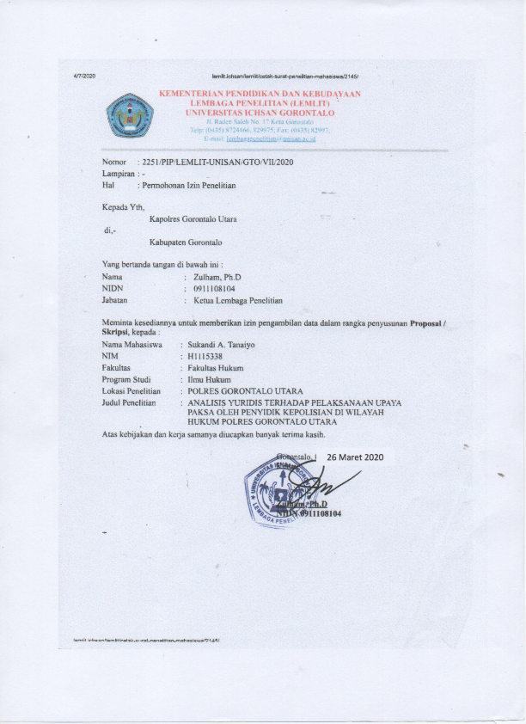

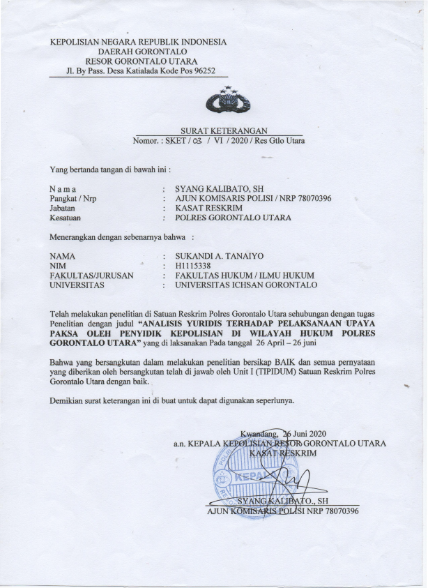

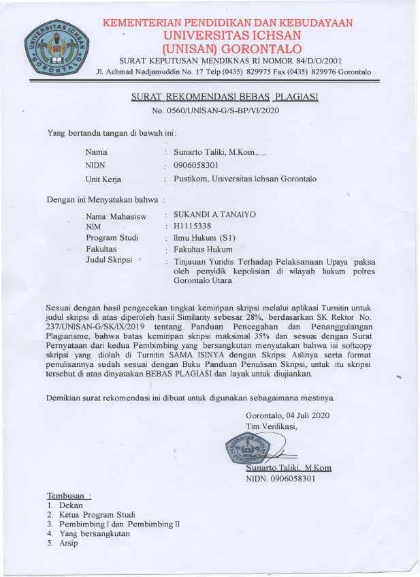

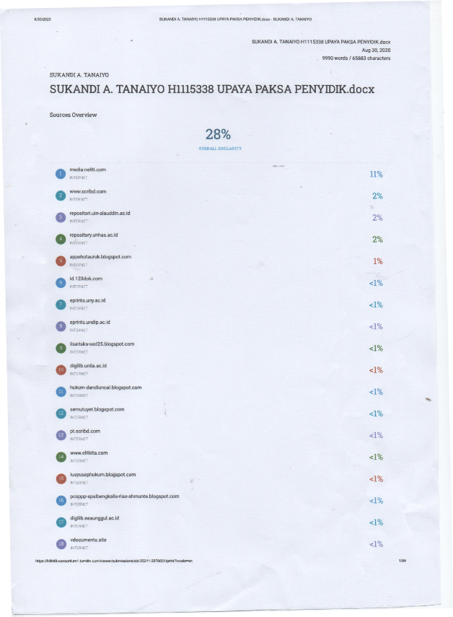

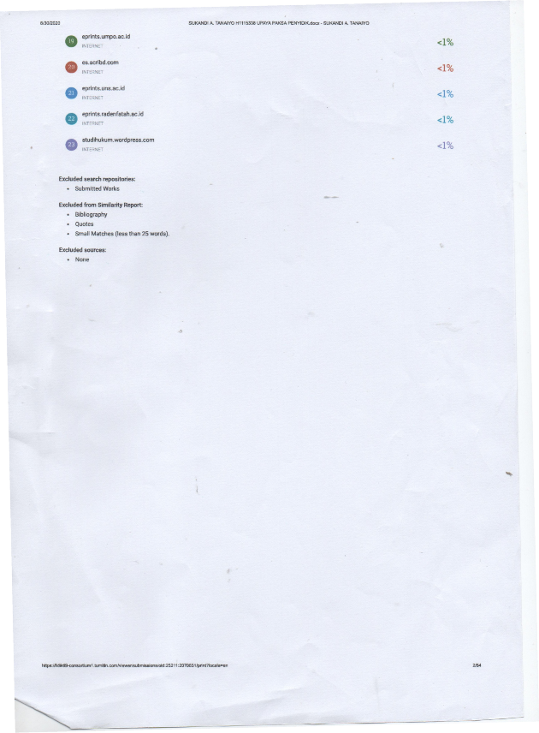

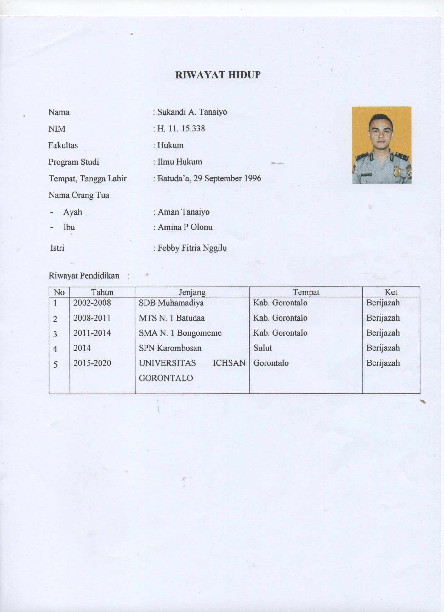

Andi Hamzah, 2010. Asas-asas Hukum Pidana, Jakarta : Rineka Cipta. Hal 15
Satjipto Rahardjo, 2009, Sisi-sisi Lain dari Hukum di Indonesia, Kompas, Jakarta. Hal 117
Ibid.,
Kunarto, 1999, Intelejen Pengertian dan Pemahamannya, Cipta Manunggal, Jakarta. Hal 110-111
Momo Kelana, 1994. Hukum Kepolisian. Jakarta: Grasindo. hal 98
Ibid.
Op Cit, 2004. Undang-Undang Kepolisian No 2 Tahun 2002. Jakarta: Grafira Indonesia. Hal 112-112
Abdussalam dan DPM Sitompul, 2007, Sistem Peradilan Pidana, Restu Agung, Jakarta. hal 26
Yahya Harahap, 2015. Pembahasan Permasalahan dan Penerapan KUHAP, Jakarta, Sinar Grafika. Hal 111
R Soesilo, 1996. Taktik Dan Teknik Penyidikan Perkara Kriminal, Bogor: Politeia. Hal 21
Andi Sofyan dan Abd. Aziz , 2014, Hukum Acara Pidana, Jakarta:Kharisma Putra Utama. Hal 84-85
Djoko Prakoso.1987. Polri sebagai Penyidik dalam Penegakan Hukum. Jakarta: Ghalia Indonesia. Hal 45
Andi Sofyan, 2013. Hukum Acara Pidana Suatu Pengantar. Rangkang Education, Yogyakarta. Hal 88
Anang Priyanto, 2007, Hukum Acara Pidana, Yogyakarta : PT. Gramedia. Hal 13
Op.Cit, 2000. Pembahasan Permasalahan Dan Penerapan KUHAP Penyidikan dan Penuntutan Edisi Kedua, Sinar Grafika, Jakarta. Hal 112
https://kamushukum.web.id/arti-kata/upayapaksa/. Diakses pada tanggal 2 Januari 2020, pukul 19.30 wita
Nikolas Simanjuntak, 2009, Acara Pidana Indonesia Dalam Sirkus Hukum, Ghalia Indonesia, Jakarta. Hal 77
Ucok Samuel B. Hutapea. 2012. Analisa Normatif Penggunaan Upaya Paksa Penggeledahan Oleh Petugas Kepolisian di Jalan Raya Terhadap Pengemudi Kenderaan Bermotor. FH UI. Depok. Hal 2
R Soesilo, 1996. Taktik Dan Teknik Penyidikan Perkara Kriminal, Bogor: Politeia. Hal 171
M. Yahya Harahap, 2009,Hukum Acara Perdata, Cet. 8, Sinar Grafika, Jakarta. hal 111
Hamrat Hamid, dan Harun, M. Husein, 1992. Pembahasan Permasalahan KUHAP bidang Penuntutan dan Eksekusi, Jakarta, Sinar Grafika. Hal 36
Ibid., hal 134
Ibid., hal 136
Kuffal, H.M.A, 2007. Upaya Paksa Penangkapan, Penahanan, Penggeledahan dan Penyitaan, UMM Press, Malang. Hal 2
Faisal Salam, Moch. 2006. Hukum Pidana Militer di Indonesia. Bandung: CV. Mandar Maju. 2006. Hal 58-91.
Op Cit. 2014. KUHP & KUHAP, Jakarta, Rineka Cipta. Hal 181
Kartonegoro, 2010. Diktat Kuliah Hukum Pidana, Jakarta : Balai Lektur Mahasiswa. Hal 62
P.A.F Lamintang. 1997. Dasar-Dasar Hukum Pidana Indonesia. Bandung: Citra Aditya Bakti. Hal 181
P.A.F Lamintang dan Franciscus Theojunior Lamintang, 2014. Dasar-Dasar Hukum Pidana, Jakarta : Sinar Grafika. Hal 192-193
Ibid., hal 193
Leden Marpaung, 2014, Asas-Teori-Praktik Hukum Pidana, Jakarta : Sinar Grafika. Hal 10
OpCit. 2010. Asas-asas Hukum Pidana, Jakarta : Rineka Cipta. Hal 111
Ibid., hal 15
Ibid., hal 26-27
Pasal 1 butir 20 KUHAP.
Marpaung Leden, 2008. Proses Penanganan Perkara Pidana (Penyelidikan dan Penyidikan), Sinar Grafika, Jakarta. Hal 110
H. Rasti Muhammad, 2007 Hukum Acara Pidana Kontemporer, Citra Aditya Bakti, Bandung, hal. 27
Sasangka Hari,2007. Penyidikan, Penahanan, Penuntutan dan Praperadilan Dalam Teori Dasar Praktek, CV. Mandar Maju, Bandung. Hal 29
Wawancara tgl 28 April 2020
R Soesilo, 1996. Taktik Dan Teknik Penyidikan Perkara Kriminal, Bogor: Politeia. Hal 21
Ibid., hal 134
Ibid, hal. 29-30.
Wawancara tanggal 6 Mei 2020.
Moeljatno, 2004. Hukum Acara Pidana, Tanpa Penerbit, hal. 25.
R. Atang Ranoemihardja, 1983. Hukum Acara Pidana, Tarsito, Bandung, 1983, hal. 41-42.
Yahya Harahap, M, (2012). Pembahasan Permasalahan dan Penerapan KUHAP: Pemeriksaan Sidang Pengadilan, Banding, Kasasi, dan Peninjauan Kembali, Jakarta: Sinar Grafika, hal 5.
Hartono, 2012. Penyidikan dan Penegakan Hukum Pidana, Sinar Grafika : Jakarta. Hal 164
Wawancara di Polres Gorut tanggal 8 Mei 2020.
Wawancara di Polres Gorut Tanggal 17 Mei 2020
Wawancara dilakukan di Polres Gorut tanggal 28 Mei 2020.

